**中国民生银行**

**新系统建设项目**

内部资料

注意保密

计费模块部署维护手册

**中国民生银行科技开发部**

|  |  |  |  |
| --- | --- | --- | --- |
| **项目名称** | 计费模块 | | |
| **文档编号** |  | **文档撰写** |  |
| **项目阶段** |  | **文档密级** |  |
| **文档名称** |  | **编写日期** |  |
| **文档主送** |  | **文档抄送** |  |
| **审阅** |  | **审阅日期** |  |

**修订历史**

|  |  |  |  |  |  |  |
| --- | --- | --- | --- | --- | --- | --- |
| **编号** | **日期** | **描述** | **版本** | **作者** | **审核** | **发布日期** |
| 01 | 20120406 | 初始版本 | v1.0 | 杨睿 |  |  |
| 02 | 20120415 | 增加主机ip地址等 | v1.1 | 赵永杰 |  |  |
| 03 | 20120524 | 修改F5端口地址和增加/applog文件系统 | v1.2 | 赵永杰 |  |  |
| 04 | 20120604 | 增加CPS的F5负载均衡需求 | v1.3 | 杨睿 |  |  |
| 05 | 20120609 | 增加两个表空间TBS_CHGM_DAT、TBS_CHGM_IDX， | v1.4 | 赵永杰 |  |  |
| 06 | 20120611 | 新增6.1.2下面的6.1.2.2—6.1.2.5 的weblogic操作配置，修改了6.1.2.6数据源配置的连接数大小。 | v1.5 | 廖飞 |  |  |
| 07 | 20120611 | 升级weblogic版本到10.3.5，domain使用单独的文件系统 | v1.6 | 赵永杰 |  |  |
| 08 | 20120612 | 增加新版本发布需要检查的applog目录和修改instanceId | v1.7 | 赵永杰 |  |  |
| 09 | 20120724 | 增加收费项导入的维护9.1.3 | v1.8 | 周良 |  |  |
| 10 | 20140801 | 修改完善9.1.1和9.1.3目录 | v1.9 | 邓朋涛 |  |  |

目录

1 前言 5

1.1 编写目的 5

1.2 手册约定 5

2 系统简介 5

2.1 系统功能概要 5

2.2 网络拓扑及访问关系 7

2.3 业务主流程图 8

3 系统安装部署 8

3.1 总体思路 8

3.2 物理架构 10

3.3 硬件环境及安装要点 11

3.4 计费模块应用（数据库）服务器 12

3.4.1 环境介绍 12

3.4.2 服务器和网络 12

3.4.3 数据库物理设计 13

3.4.4 存储空间规划 14

3.4.5 应用规划 15

3.4.6 用户和组规划 15

4 容灾运行环境 16

4.1 硬件环境 16

4.2 软件环境 16

5 容灾系统安装及配置 16

5.1 硬件安装 16

5.2 软件安装 16

5.3 系统配置 17

6 系统启动 17

6.1 启动 17

6.1.1 创建域（通过命令方式配置向导） 17

6.1.2 启动配置准备 24

6.1.3 服务器启动 32

6.1.4 部署EAR应用包 33

6.2 退出 35

7 系统监控 36

7.1 自我监控 36

7.1.1 计费后台管理界面监控 36

7.2 其他监控 41

7.2.1 监控工具 Visual VM 41

8 批量操作 49

8.1 日常 49

8.2 日初 50

8.3 日终 50

8.3.1 换日通知接收服务 50

8.3.2 收费机构对应关系导入服务 50

9 系统维护 51

9.1 维护知识 51

9.1.1 新版本发布 51

9.1.2 系统应用日志查看 52

9.1.3 收费项导入 52

9.2 日常维护 53

9.2.1 日常清理（house keeping） 53

9.2.2 例行维护(例行维护日的重起服务、系统数据库维护等) 54

9.3 出错维护 54

9.3.1 应用重启 54

9.3.2 中间件重启 55

9.3.3 数据恢复 56

附录1：常见错误信息 57

附录2：命令速查表 58

附录3：核心人员及服务提供商联系列表 59

# 前言

## 编写目的

本文的重点是针对不同岗位职责的人，在应用系统部署过程中，详细的部署流程操作，并针对不同的情况，提出解决方案，规范工作方法。

## 手册约定

*（包括字体的约定、特殊符号的约定以及【注意】、【警告】、【说明】等的含义；给出某些基本术语的定义。也可以把基本术语、概念的定义作为基础知识来介绍。）*

# 系统简介

民生银行原有的产品与服务计价收费系统，分散于在银行业务系统的各个子模块中。为满足业务发展需要，构建以客户为中心的银行体系，需要进行业务系统流程再造，独立存在于各业务层的好处是业务流程独立、清晰，处理计费时可以随业务流程一并实现；不利的地方是针对每个业务流程开发独立的计价收费系统，成本过高，开发存在一定的重复工作，而且对产品组合的计费处理可能比较难以实现，更无法统计对比各个业务线、各个事业部、各个机构、各个客户的收费收入。

实现新的计费管理模式对业务的支持体现在以下几方面：

1. 实现所有的计费项目的一体化管理，统一计费规则，规范计费流程，减少柜台人员的工作强度和出错率，提高柜台人员的工作效率。
2. 可以支持对组合产品计价计费，支持多维度折扣的合理计价收费功能。
3. 支持收费的个性化服务。对不同等级客户，收取不同费用，还可实现周期性自动计价收费功能。

支持收费政策变化进行快速收费业务更新，后台提供接口实现业务规则的快速反应。

## 系统功能概要

|  |  |  |  |
| --- | --- | --- | --- |
| 序号 | 功能名称 | 调用渠道 | 简要描述 |
| 1. | 计费服务 | xBank2.0、自助渠道、其它等外系统 | 计费模块根据输入的计价参数和收费项对应收费规则进行收费金额计算并返回费用详细信息。 |
| 2. | 累计服务 | PES或其它支付模块 | 针对含累计计费规则的收费，支付完成后，支付模块调用计费累计服务传入收费信息，计费模块记录累计信息。 |
| 3. | 综合取消 | BPM | 取消已完成的收费相关业务。 |
| 4. | 协议有效性检查 | xBank2.0 | 柜面综合收费支付环节调用此服务查询账户层收费协议及客户一致性校验。 |
| 5. | 账单查询服务(xBank2.0) | xBank2.0 | 根据输入参数，查询符合条件的未支付账单。 |
| 6. | 账单查询服务(BPM) | BPM | 根据输入参数，查询符合条件的已支付/未支付账单。 |
| 7. | 模糊查询收费项 | xBank2.0 | 根据收费项描述（收费名称）关键字，查询出包含该描述的收费项信息 |
| 8. | 通用流水状态查询 | 计费模块、xBank2.0、自助渠道、其它等外系统 | 根据32位前台流水号查询流水号对应交易的运行结果。 |
| 9. | 周期性收费批处理 | 计费模块 | 周期性收费批量处理。 |
| 10. | 补差额 | BPM | 对于出现差错的收费（少收）进行补差额。 |
| 11. | 强制收费 | BPM | 对于超过追缴期限的欠费账单进行强制收费。 |
| 12. | 查询指定账单的支付信息 | BPM | 根据账单编号（唯一标识），查询该账单对应的支付信息。 |
| 13. | 未支付账单核销服务 | BPM | 将选择的未支付账单逻辑删除并标记为核销。 |
| 14. | 增加收费协议服务 | xBank2.0 | 根据输入参数，创建客户收费协议产品。 |
| 15. | 删除收费协议服务 | xBank2.0 | 根据前台输入的收费协议编号，取消收费协议。 |
| 16. | 更改收费协议服务 | xBank2.0 | 客户级收费协议可以修改支付的账户和收费日；账户级收费协议可修改收费日。 |
| 17. | 查询收费协议服务 | xBank2.0 | 查询收费协议相关信息。 |
| 18. | MDS数据生成批处理服务 | EOD | 将当日交易数据生成批处理文件根据MDS接口约定导出至文件服务器。 |
| 19. | 接收换日通知服务 | EOD | 接收换日通知并根据EOD传的账务日期同步账务日期。 |
| 20. | 批量收费导入服务 | EOD | 通过对外系统提供的文件进行批量收费的批处理（创建订单和账单，根据设置立即支付或不立即支付），并将批处理数据文件移动到指定文件夹下。 |
| 21. | 计费模块自动支付批处理服务 | EOD | 在每天的日终处理时，将超过缴费日的账单进行自动支付。 |
| 22. | 计费模块订单批处理服务 | EOD | 将到期日的周期性订单自动生成账单。 |
| 23. | 历史表处理批处理 | EOD | 将数据库中到达保存期限的业务数据转移至历史表。 |
| 24. | 收费机构对应关系导入 | EOD | （从安保平台）同步收费机构对应关系。 |
| 25. | 查询账户余额服务 | EOD | 根据指定收费项对应的客户欠费账单，按约定格式，生成账户余额查询请求文件，上传到FTP服务器指定目录下。 |
| 26. | 根据余额支付批处理 | EOD | 根据账户余额查询结果文件自动支付批处理。 |

## 网络拓扑及访问关系



## 业务主流程图



# 系统安装部署

## 总体思路

*为确保系统正常运行，同时保证系统处理能力和扩展能力，降低系统运营风险，计费模块的部署方式选定为双机热备方式。*

*逻辑架构：*



* 计费模块应用服务器：部署计费应用。
* 数据库服务器：应用数据库。

实际部署架构中，应用服务器、中间件应用服务器和应用数据库服务器使用各自单独的物理服务器。



* 计费应用系统和DB2数据库管理系统部署在不同的物理服务器上，共部署五台服务器，应用部署三台服务器，使用F5负载均衡；数据库部署两台服务器，互为热备，同一时刻只有一台在线。主、备机之间共享数据库存储和网络硬盘（通过SAN）。

## 物理架构



**物理架构图**

## 硬件环境及安装要点

1.数据库服务器IBM P570服务器2台

■        单台配置：8C 4.4 GHz Power6 CPU，64GB内存，4块300GB硬盘。AIX 6.1操作系统。1个DVD，2个双端口千兆以太网（总共4个），2块单口光纤HBA 卡，8个电源模块。

■        磁盘阵列：共享磁盘阵列500G以上。

■        操作系统：AIX6.1 操作系统

■        集群：HACMP集群

2.应用服务器IBM JS43刀片服务器3台

■        单台配置：8C 4.2 GHz Power6 CPU， 32GB内存，2块300GB硬盘。AIX 6.1操作系统。1个DVD，2个双端口千兆以太网（总共4个），2块双端口光纤HBA 卡，2个电源模块。

## 计费模块应用（数据库）服务器

### 环境介绍

#### 系统软件

|  |  |  |
| --- | --- | --- |
| **软件类型** | **名称** | **版本** |
| 操作系统 | AIX | 6.1 |
| 中间件 | Weblogic | 11G |
| 系统软件 | JDK | 1.6以上 |
| 数据库 | DB2 | 9.5 |

#### 应用软件

|  |  |
| --- | --- |
| **名称** | **安装位置** |
| 计费应用系统 | 中间件 |
|  |  |

### 服务器和网络

#### 服务器和地址

服务器机型：JS43/P570 网络类型: 内网

高可用性: HACMP 机房：数字北京 F5对外服务ip: 197.0.94.22

|  |  |  |  |  |  |  |
| --- | --- | --- | --- | --- | --- | --- |
| **主机名** | **机柜号** | **物理IP** | **心跳1IP** | **心跳2IP** | **浮动IP** | **F5地址** |
| CHGMAPA | B7-2 down S9/10 | 197.0.84.185 | N/A | N/A | N/A | 197.0.94.22 |
| CHGMAPB | B7-3 down S9/10 | 197.0.84.186 | N/A | N/A | N/A |
| CHGMAPC | B6-8 down S11/12 | 197.0.84.187 | N/A | N/A | N/A |
| CHGMDBA | B4-4UP-Lpar3 | 197.0.88.92 | 10.255.250.27 | 10.255.251.27 | 197.0.88.94 | N/A |
| CHGMDBB | B4-3UP-Lpar3 | 197.0.88.93 | 10.255.250.28 | 10.255.251.28 | N/A |

#### 业务模块端口分配

|  |  |  |  |
| --- | --- | --- | --- |
| **应用名称** | **应用类型** | **端口编码** | **端口描述** |
| XBANK2.0 | J2EE | 8005 | http服务端口 |
| EMU/现金管理 | J2EE | 8006 | http服务端口 |
| 网银/网银互联 | J2EE | 8007 | http服务端口 |
| 金卡/银联/ATM/自助查询机 | J2EE | 8008 | http服务端口 |
| 个贷前台/小微前台 | J2EE | 8009 | http服务端口 |
| 公贷前台 | J2EE | 8010 | http服务端口 |
| 保理系统 | J2EE | 8011 | http服务端口 |
| 票据/资产托管清算系统 | J2EE | 8012 | http服务端口 |
| PE | J2EE | 8013 | http服务端口 |
| CPS | J2EE | 8014 | http服务端口 |
| PIB/异常处理平台 | J2EE | 8015 | http服务端口 |
| BPM | J2EE | 8016 | http服务端口 |
| 管理台 | J2EE | 8017 | http服务端口 |

### 数据库物理设计

#### 数据库特性

|  |  |  |  |  |  |
| --- | --- | --- | --- | --- | --- |
| **数据库种类** | **数据** | **实例名** | **数据库** | **端口** | **字符集** |
| DB2 | 500G | db2chgm | chgmdb | 60000 | UTF-8 |

**注**：data pagesize：16K；index pagesize：4K；territory：en_US 。

按照日业务量50万笔估算，3年存储增长量约900G。

#### bufferpool配置

|  |  |  |
| --- | --- | --- |
| Bufferpool 名字 | 大小 | Pagesize |
| BP_4K | 32768 | 4096 |
| BP_16K | 32768 | 16384 |
| BP_32K | 16384 | 32768 |

#### 表空间设计

|  |  |  |
| --- | --- | --- |
| **表空间名称** | **表空间大小(G)** | **用途** |
| TBS_ORDER_DAT | 40 | 订单表数据 |
| TBS_ORDER_IDX | 10 | 订单表索引 |
| TBS_INVOICE_DAT | 40 | 账单表数据 |
| TBS_INVOICE_IDX | 10 | 账单表索引 |
| TBS_PAYMENT_DAT | 40 | 支付表数据 |
| TBS_PAYMENT_IDX | 10 | 支付表索引 |
| TBS_LOG_DAT | 72 | 服务日志表数据 |
| TBS_LOG_IDX | 18 | 服务日志表索引 |
| TBS_CLOB_DAT | 160 | 大对象数据 |
| TBS_HIS_DAT | 50 | 历史表数据 |
| TBS_CHGM_DAT | 30 | 基础数据表 |
| TBS_CHGM_IDX | 10 | 基础数据表索引 |

**删除默认的USERSPACE1表空间**

### 存储空间规划

#### 应用服务器rootvg存储规划

|  |  |  |  |
| --- | --- | --- | --- |
| **裸设备** | **文件系统** | **大小（G）** | **说明** |
| lvweblogic | /weblogic | 10 | Weblogic安装目录 |
| lvdomain | /weblogic/domain | 50 | Weblogic domain目录 |
| 197.0.88.72:/vol/chgmap_appinfo | /appinfo | 200G | 共享应用数据文件 |
| lvapplog | /applog | 50G | 保存应用日志 |
| lvcmbc_admin | /cmbc_admin | 10 | 系统管理文件系统 |

#### 数据库服务器rootvg规划

|  |  |  |  |
| --- | --- | --- | --- |
| **裸设备** | **文件系统** | **大小（G）** | **说明** |
| lvdb2 | /db2 | 20 | DB2数据库相关 |
| lvopenv | /usr/openv | 10 | 备份软件 |
| lvcmbc_admin | /cmbc_admin | 10 | 系统管理文件系统 |

#### datavg存储规划

datavg大小设计为1T。

|  |  |  |  |
| --- | --- | --- | --- |
| **裸设备** | **文件系统** | **大小(G)** | **说明** |
| lvchgmdb | /db2/chgmdb | 20 | 数据库目录 |
| lvdata01 | /db2/chgmdb/data01 | 300 | 数据库表空间目录01 |
| lvdata02 | /db2/chgmdb/data02 | 300 | 数据库表空间目录02 |
| lvdata03 | /db2/chgmdb/data03 | 300 | 数据库表空间目录03 |
| lvdata04 | /db2/ chgmdb/data04 | 300 | 数据库表空间目录04 |
| lvclob | /db2/chgmdb/clob | 160 | 大对象数据目录 |
| lvlog_dir | /db2/ chgmdb /log_dir | 40 | 数据库活动日志目录 |
| lvarc_log | /db2/ chgmdb /arc_log | 40 | 数据库归档日志目录 |

### 应用规划

|  |  |  |  |  |
| --- | --- | --- | --- | --- |
| **系统名** | **英文名缩写** | **服务器** | **主实例号** | **DI命名** |
| 计费 | CHGM | 应用服务器1 |  |  |
| 应用服务器2 |  |  |
| 应用服务器3 |  |  |

### 用户和组规划

#### 组规划

|  |  |  |
| --- | --- | --- |
| **组名** | **组ID** | **描述** |
| weblogic | 1051 | weblogic用户组 |
| dbchgadm | 550 | DB2数据库 |
| dbchgctl | 551 | DB2数据库 |
| dbchgmnt | 552 | DB2数据库 |
| dbchgmon | 553 | DB2数据库 |

#### 用户规划

|  |  |  |  |  |  |
| --- | --- | --- | --- | --- | --- |
| **用户** | **用户ID** | **主属组** | **组集** | **主目录** | **备注** |
| weblogic | 1051 | weblogic |  | /weblogic | weblogic用户 |
| db2chgm | 550 | chgmadm |  | /db2/db2chgm | DB2实例用户 |
| chgmapp | 551 |  |  | /home/chgmapp | 应用连接数据库用户 |
| chgmvw | 1635 |  |  | /home/chgmvw | DB2业务数据只读用户 |
|  |  |  |  |  |  |

# 容灾运行环境

*（如果有容灾运行环境，请填写该章内容。由上线投产小组组长负责）*

## 硬件环境

*（描述系统所需的硬件设备的能力要求，如CPU，内存容量，存储媒体的种类、数量，通信网络结构，网络的线路速度及通讯协议等。由上线投产小组组长负责）*

## 软件环境

*（列出支持软件，包括要用到的操作系统、数据库系统、网络支持软件等相关程序及相关功能。由上线投产小组组长负责）*

# 容灾系统安装及配置

*（如果有容灾运行环境，请填写该章内容。由上线投产小组组长和副组长负责）*

## 硬件安装

*（如果需要，详细说明系统所需硬件环境的安装过程。由上线投产小组组长负责）*

## 软件安装

*（如果需要，先用图示方法详细介绍本系统所需软件环境的安装步骤。由上线投产小组副组长负责）*

*（用图示方法详细介绍本系统的安装步骤，安装成功的鉴别、程序文件名以及配置文件的详细信息等。）*

*（对于网络版的软件，应对服务器端及客户端的安装分别予以介绍。如果软件由多个模块构成，且其中部分模块需单独安装，则应分别给出安装步骤。）*

## 系统配置

*(如果需要，先详细介绍本系统所需软件环境的配置。由上线投产小组副组长负责)*

*（用图示方法详细介绍本系统的配置，以便用户能够顺利操作系统。对于网络版软件，应分别讲述服务器和客户端的配置过程。)*

# 系统启动

## 启动

### 创建域（通过命令方式配置向导）

1. **通过telnet登录WebLogic服务器，进入到“../Oracle/Middleware/wlserver_10.3/common/bin”目录下，执行”config.sh”文件，出现创建域配置向导。如下图：**

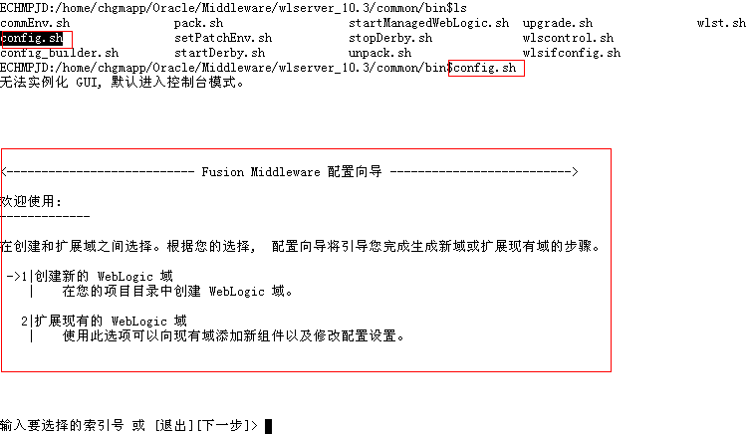

1. **输入索引号”1”，然后回车，进入”选择域源”向导，如下图：**

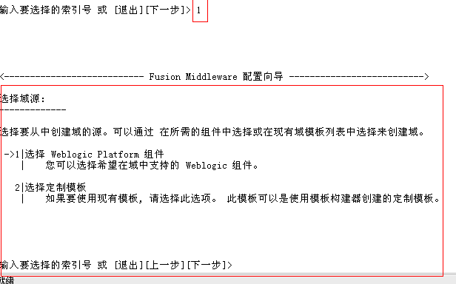

1. **输入索引号”1”，然后回车，进入”应用程序模板选择”向导，输入”下一步”，如下图：**

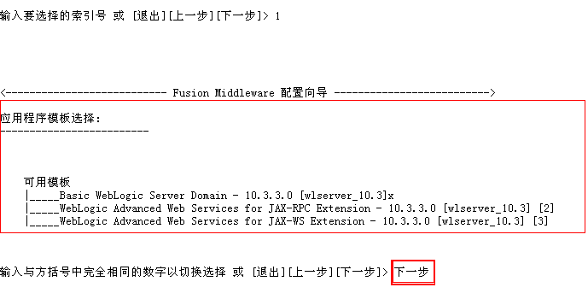

1. **默认即可，输入”下一步”，出现”编辑域信息”向导，如下图：**

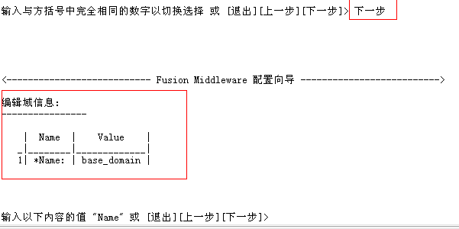

1. **输入”Name”值，可以修改域名称，默认值”base_domain”。可以根据需求输入相应的值，输入新的域名称，回车后出现域名修改确认向导。如下图：**

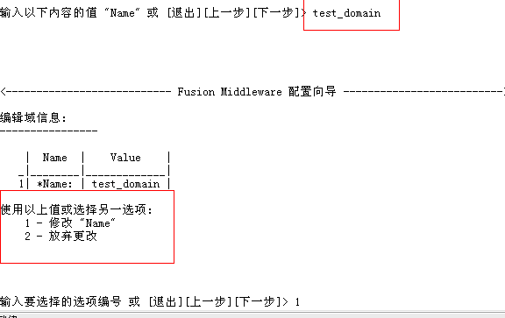

1. **修改完成后，输入”下一步”，进入”为此域选择目标域目录”修改向导，如下图：**

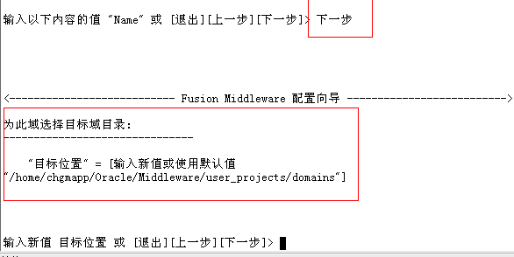

1. **目标域目录按默认值即可，输入”下一步”，进入”** **配置管理员用户名和口令”向导，如下图：**

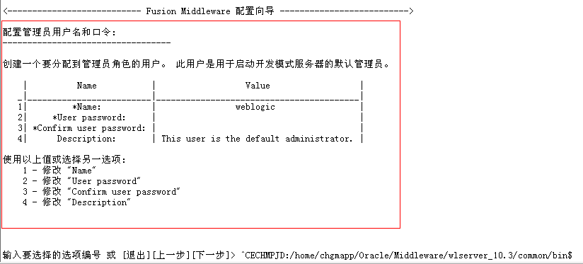

1. **配置用户名和口令。选择需要修改的编号进行相应修改。如下图：**

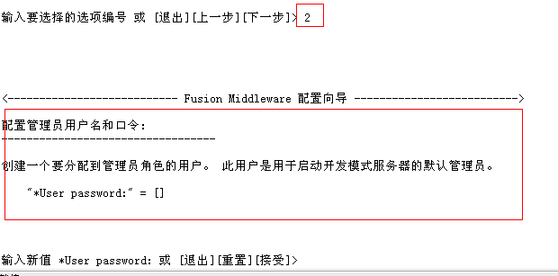

1. **添加口令，然后回车，”*User password:”这一列出现刚输入的密码。如下图：**

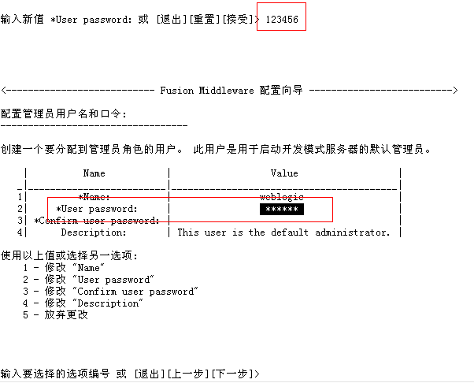

1. **如果”** **\*Confirm user password:”输入的口令和” *User password:”不一致，然后输入”下一步”，会提示相关错误信息。如下图：**

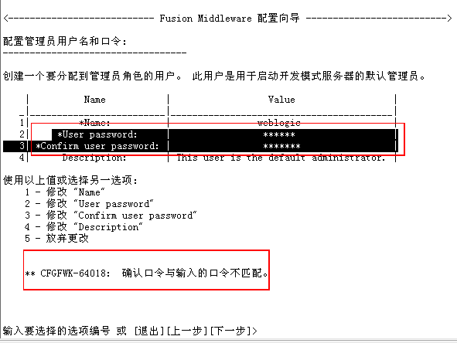

1. **WebLogic 域要求口令最少为 8 个字符，如果不满足要求，会提示错误信息。如下图：**

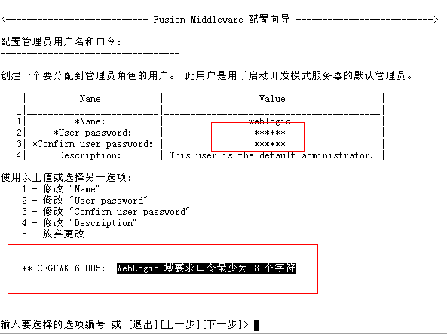

1. **配置用户名和口令完成后，输入”下一步”，出现”域模式配置”向导，默认为”开发模式”，一般情况下按默认执行即可，如果服务器属于生产机器，则可选择”生产模式”。如下图：**

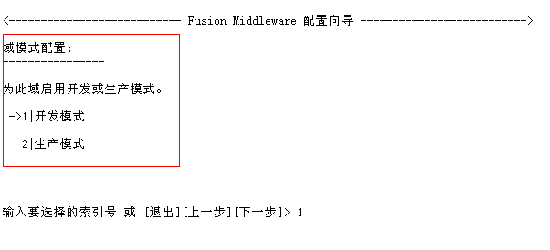

1. **选择好模式后，回车出现”Java SDK 选择”向导。如下图：**

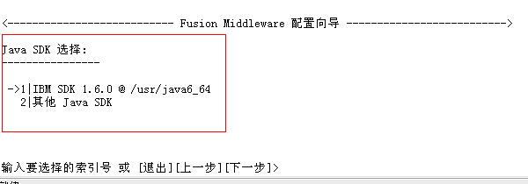

1. **选择好java SDK 后，回车出现”管理服务器”选择向导，如下图：**

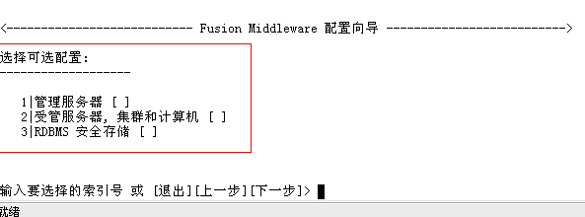

1. **管理服务器选择完成后，输入”下一步”，进入”** **配置管理服务器”向导。如下图：**

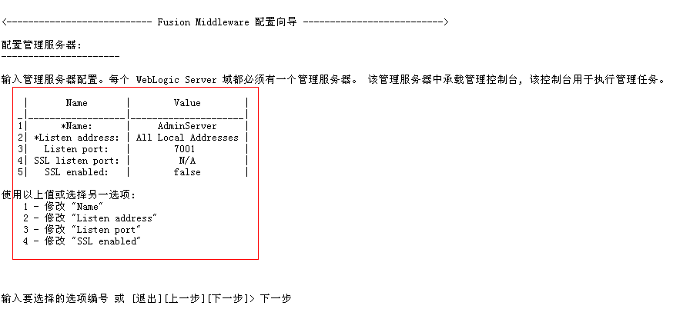

1. **根据配置需求，修改完成后，输入”下一步”后，进行域创建。如下图：**

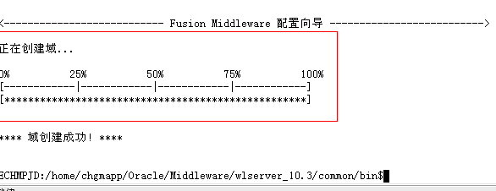

1. **创建成功后，可进入如下目录地址(../Oracle/Middleware/user_projects/domains)查看域是否存在。如下图：**



### 启动配置准备

#### WebLogic服务器上解决字符集问题

1. **telnet登录到服务器**

必须以weblogic的用户登录

1. **修改文件**

* 使用命令***vi .profile***打开文件
* 在文件中增加配置

**IBM AIX系统：LANG=ZH_CN.UTF-8;export LANG**

配置如下：

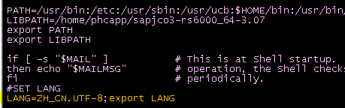

**HP-UNIX系统：LANG=zh_CN.utf8;export LANG**

配置如下：

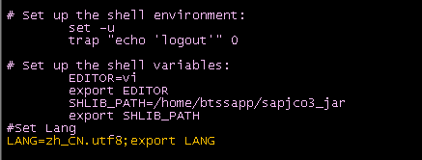

1. **验证**

**使用命令：*locale***

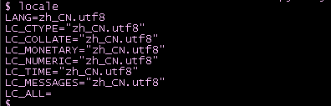

如果是显示这结果，说明配置正确

#### WebLogic服务器上传数据库驱动包

**注：该驱动包需要提供DB2 V9.5.8版本配套的数据库驱动包。**

1. **DB2数据库驱动包**

* db2jcc.jar
* db2jcc_license_cu.jar

1. **上传数据库驱动包**

驱动包上传路径：../Oracle/Middleware/wlserver_10.3/server/lib 目录下。如下图：

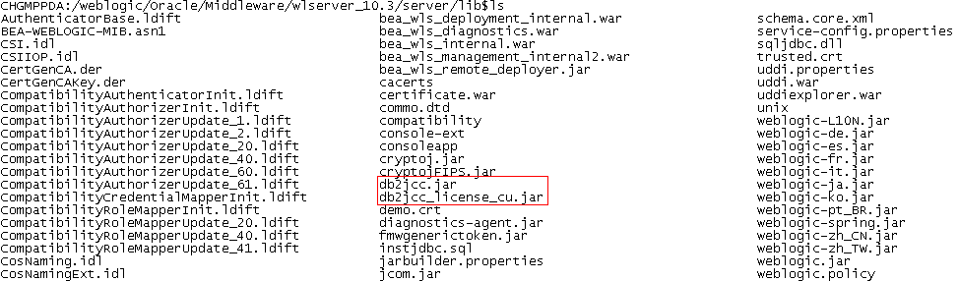

1. **上传完成后修改相关配置文件**

修改commEnv.sh配置文件。

该文件所在目录：../Oracle/Middleware/wlserver_10.3/common/bin/commEnv.sh

使用命令***vi commEnv.sh*** 打开文件。

查找文件的 # set up webLogic Server’s class path 注释行，然后在WEBLOGIC_CLASSPATH 里面新增如下配置：

${CLASSPATHSEP}${WL_HOME}/server/lib/db2jcc.jar${CLASSPATHSEP}${WL_HOME}/server/lib/db2jcc_license_cu.jar

具体如下图所示。

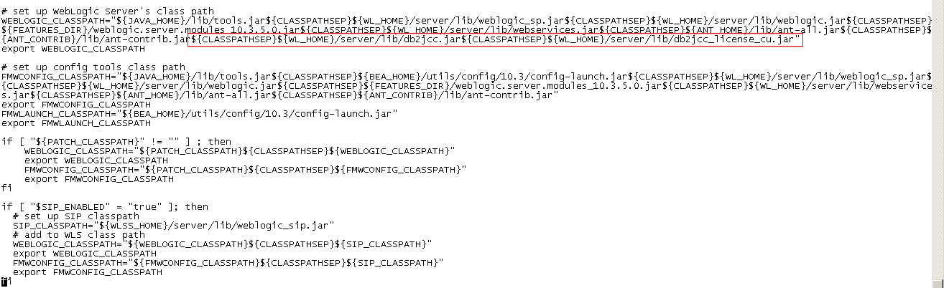

#### Weblogic 的重定向参数配置

缺省情况下，WebLogic会将标准输出写入到主控台，或nohup的日志文件，可以考虑通过设置startWebLogic.sh文件中变量WLS_REDIRECT_LOG来将应用日志与启动日志分开：

* **创建log目录**

先确认DOMAIN_HOME，在startWebLogic.sh和setDomainEnv.sh文件中可以确认，如DOMAIN_HOME="/domain/base_domain"

在${DOMAIN_HOME}下创建log目录：

mkdir ${DOMAIN_HOME}/log

* **重定向配置**

在startWebLogic.sh文件中的# Start Derby行的上面增加WLS_REDIRECT_LOG重定向日志文件：

**WLS_REDIRECT_LOG="$DOMAIN_HOME/log/weblogic.$$.log"**

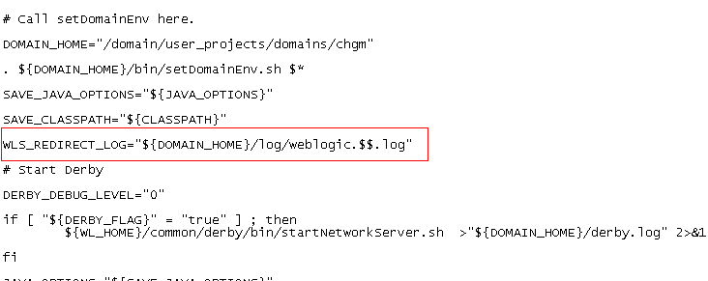

#### Java虚拟机内存设置

缺省java虚拟机内存只有512MB，不适合运行在生产系统，需要更改设置，如无特殊需求可以将其提高到5GB。

修改文件：

${DOMAIN_HOME}/bin/setDomainEnv.sh

如果用户DOMAIN_HOME环境变量未设置，则类似/domain/base_domain/bin/setDoaminEnv.sh或/weblogic/Oracle/Middleware/user_projects/domains/<Domain_Name>/bin/setDomainEnv.sh，在# Start Derby设置行的上面添加：

AIX平台JDK 1.6版本J9, 故配置如下：

USER_MEM_ARGS="-Xms5120m -Xmx5120m -Xmn1024m"。

#### Java虚拟机启动选项JAVA_OPTIONS

1. **Gc策略**

IBM的JDK则默认采用optthruput策略（共四种策略gencon | optavgpause | optthruput | subpool）。

IBMJDK建议使用gencon策略（分代并发），参数设置方式为：**-Xgcpolicy:gencon**

其主要作用是使JVM内存按照generation来分配，缺省是虚拟机自己管理。

IBM J9未使用分代管理时的JVM内存使用：

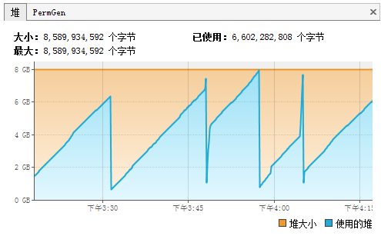

IBM JDK1.6 J9使用**-Xgcpolicy:gencon：**

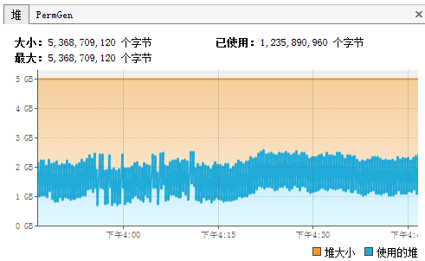

1. **禁止System.gc()**

为避免程序主动通过System.gc()发起full GC，在java启动项中增加下面参数：

JAVA_OPTIONS="-Xdisableexplicitgc"

1. **收集GC日志**

JAVA_OPTIONS="-Xverbosegclog:${DOMAIN_HOME}/log/gc.$$.log"

1. **visualvm使用的启动参数**

**-Dcom.sun.management.jmxremote.port=7444**

**-Dcom.sun.management.jmxremote.authenticate=false**

**-Dcom.sun.management.jmxremote.ssl=false**

1. **线程池**

-Dweblogic.threadpool.MinPoolSize=200

-Dweblogic.threadpool.MaxPoolSize=1000

1. **最终java虚拟机设置选项**

JAVA_OPTIONS="

-Dcom.sun.management.jmxremote.port=**7444**

-Dcom.sun.management.jmxremote.authenticate=false

-Dcom.sun.management.jmxremote.ssl=false-Xdisableexplicitgc

-Xgcpolicy:gencon

-Xverbosegclog:${DOMAIN_HOME}/log/gc.$$.log

-Xgcthreads8（**缺省为操作系统的CPU核数-1。设置值不要超过CPU核数**）

-Xconcurrentslack1G

-Dweblogic.threadpool.MinPoolSize=100

-Dweblogic.threadpool.MaxPoolSize=1000"

说明：没有内存申请时很长时间才会发起一次gc，当有内存申请且年轻代内存不够分配时会发起gc，将年轻代的对象转移到年老代，当总的堆内存在某一次分配请求之后小于-Xconcurrentslack1G参数设置的值时进行年老代的Concurrent gc。

#### 数据源配置

1. 登入Weblogic管理控制台，选择服务 → JDBC → 数据源

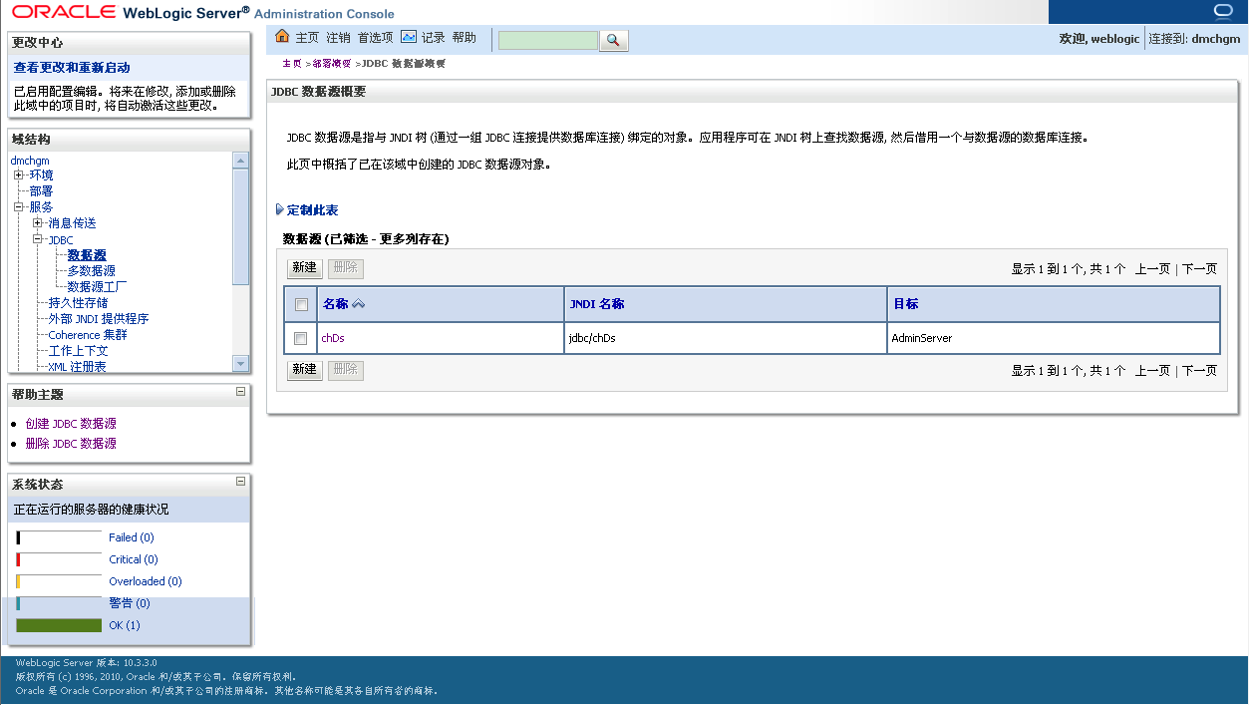

1. 点击”新建”按钮，输入数据源名称和JNDI名称为jbilling-database.xml里配置的名称。

* 配置数据源连接的文件如下图：

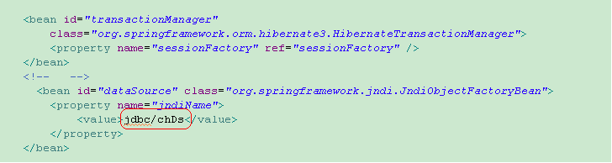

* 新建数据源如下图：

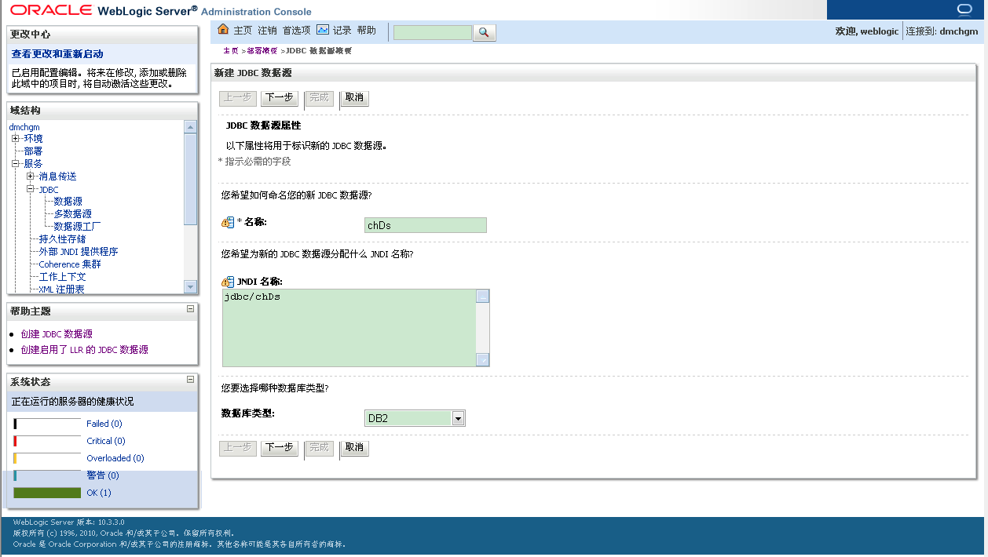

1. 点击”下一步”选择数据库驱动程序

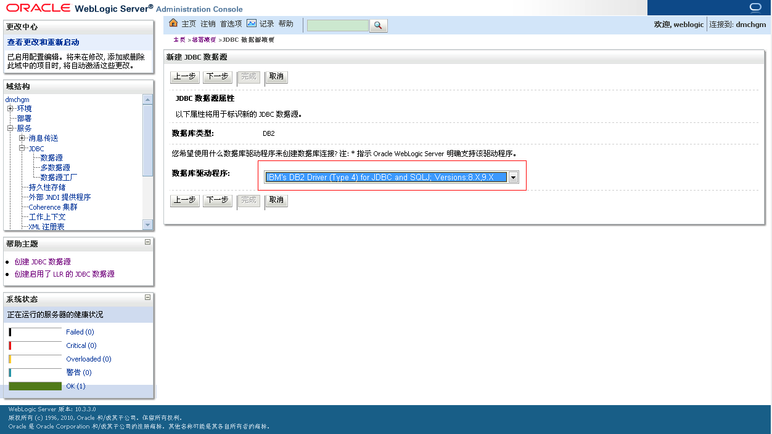

1. 点击”下一步”根据提示完成数据源配置

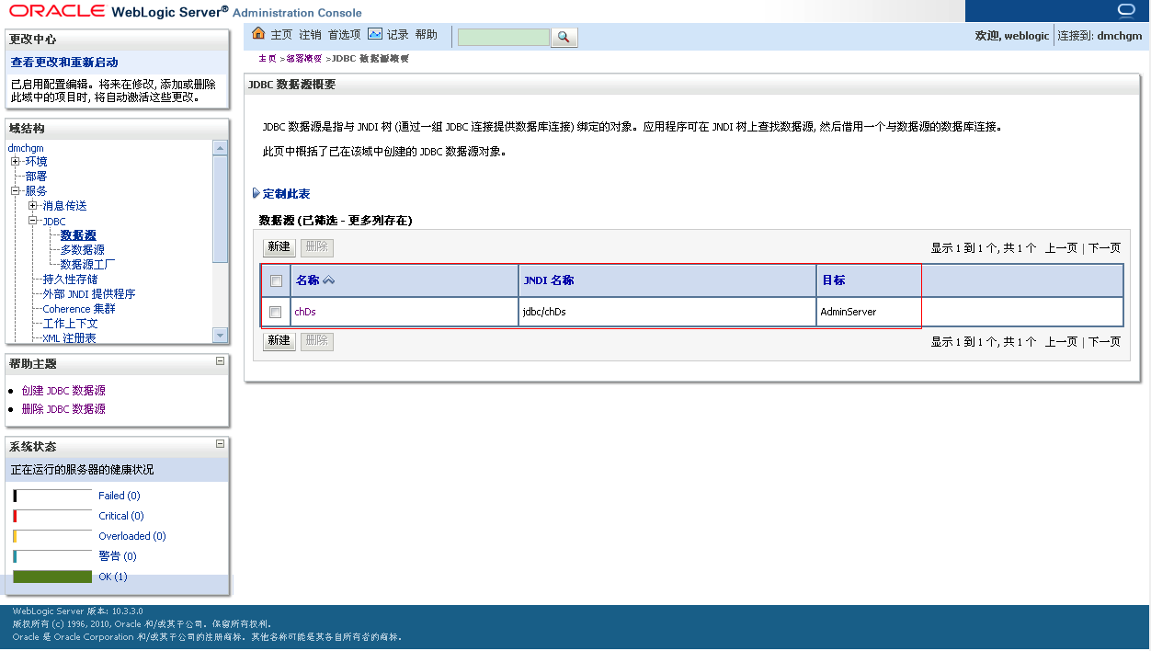

1. 点击数据源名称进入详细配置项选择目标，选择该数据源的服务器

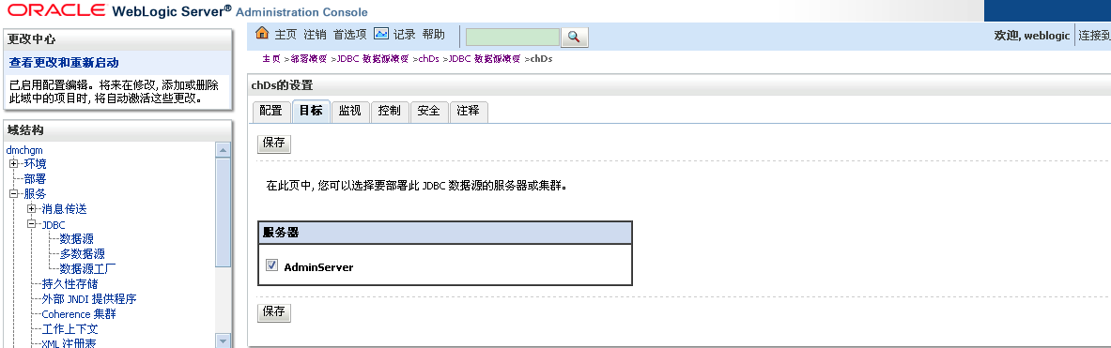

1. 还可以根据需要配置数据连接池大小等信息

初始值为100，最大值为1000，增量为10，对于存在繁重数据库流量的应用程序，可以考虑使初始容量等于最大容量。

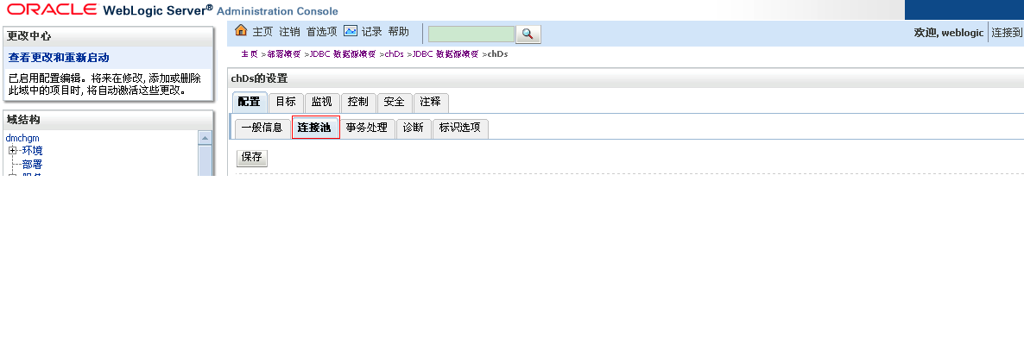

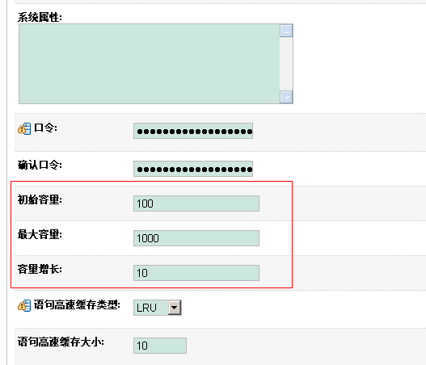

### 服务器启动

1. **启动方式一**

通过telnet登录，进入到 ../Oracle/Middleware/user_projects/domains/../lib 目录下，

执行” startWebLogic.sh” 文件来启动WebLogic 服务器。

**【注：该方式启动后，不能关闭启动控制窗口，否则同时会关闭WebLogic 服务器。】**

如下图：

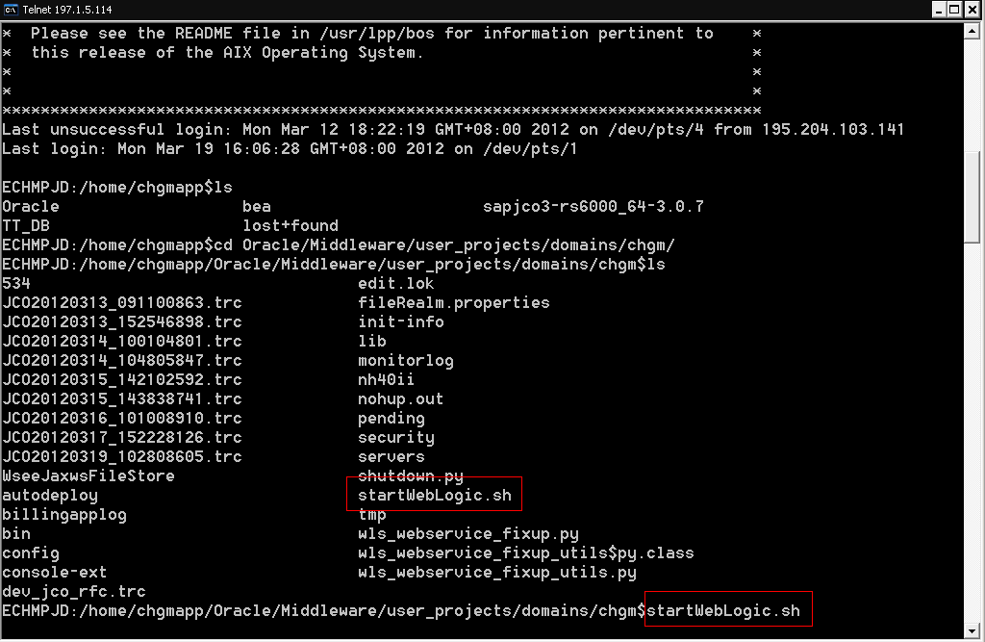

1. **启动方式二**

通过telnet登录，进入到 ../Oracle/Middleware/user_projects/domains/../lib 目录下；

执行 “**nohup  startWebLogic.sh  &**” 命令，(通过让其后台运行，注意不能少&号)。

如下图：

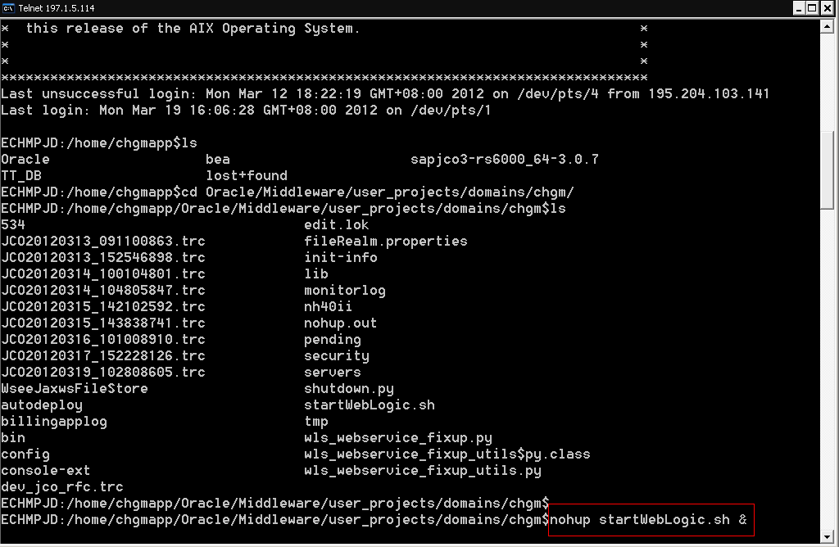

### 部署EAR应用包

1. 进入Weblogic管理控制台，选择部署项

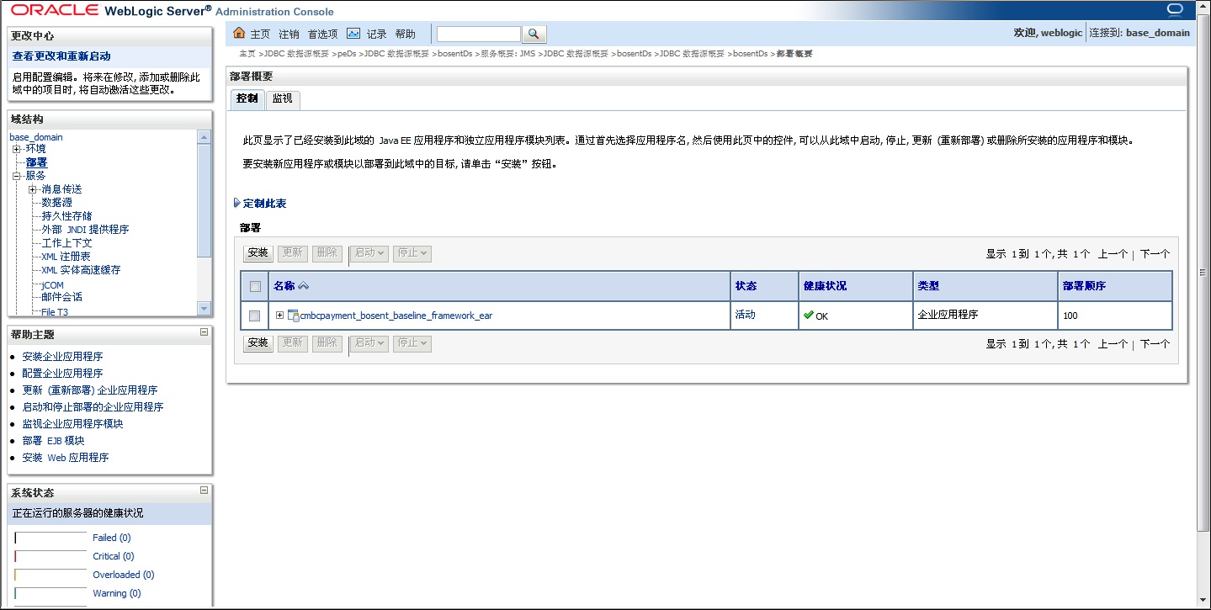

1. 点击安装进入安装应用程序界面

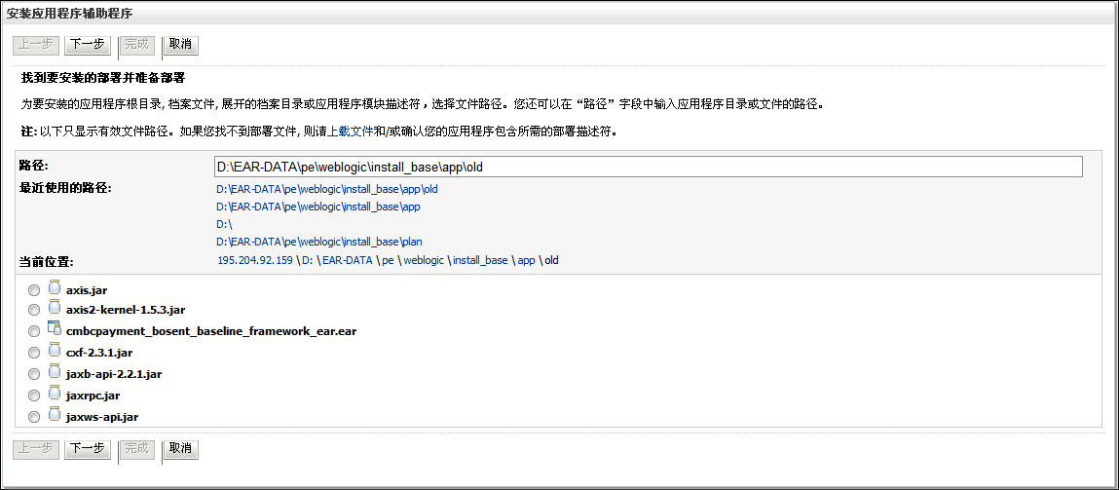

1. 如果EAR包程序在服务器上可以输入路径进行部署，如果不在点击上载文件进行部署

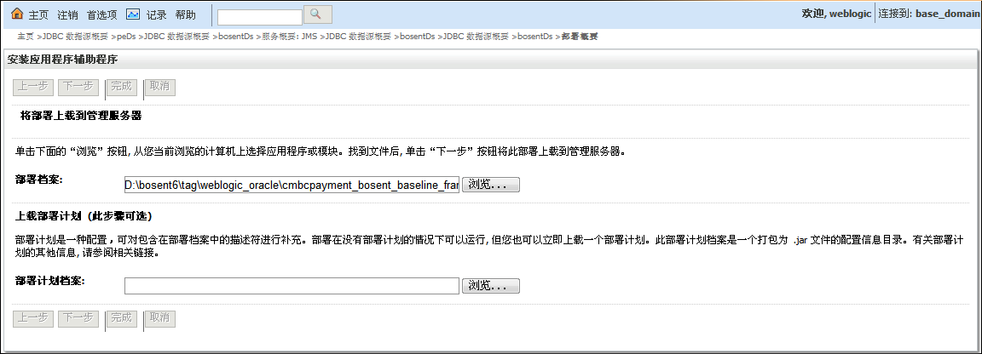

1. 选择需要部署的包点击下一步完成文件上传

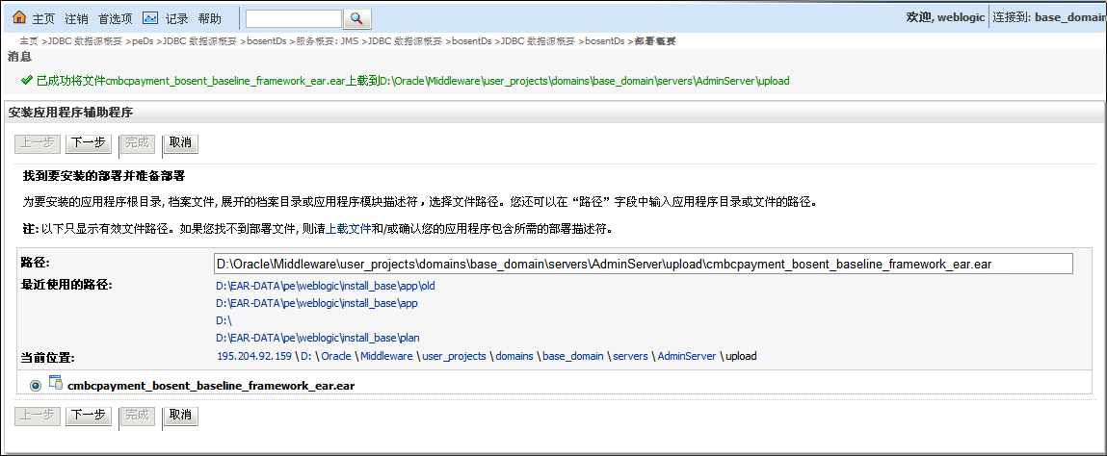

1. 点击下一步选择定位样式

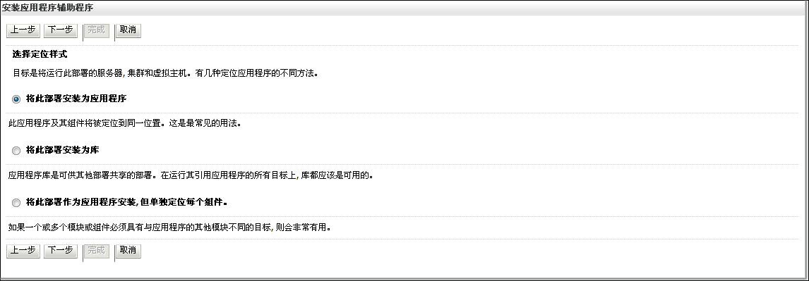

1. 点击下一步选择部署目标

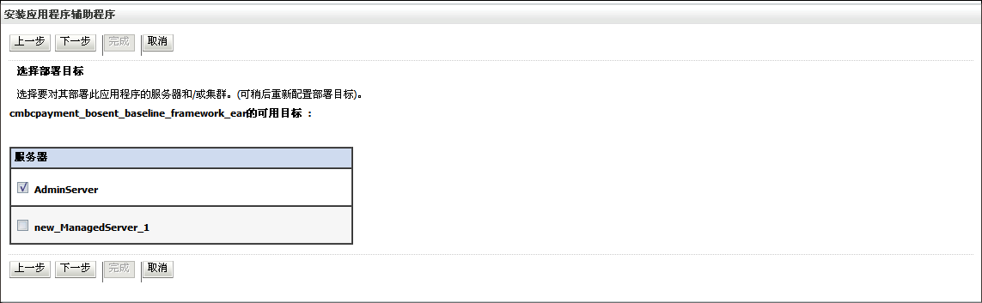

1. 点击下一步根据提示完成部署

## 退出

停止WebLogic服务器：

通过ps找到weblogic的进程号，kill掉就可以了。

命令：**ps -ef |grep -i startWeblogic.sh**

如图：



kill命令：**kill -9 36634700**

# 系统监控

## 自我监控

### 计费后台管理界面监控

#### 日常监控

因计费模块的交易量大，影响范围广，对联机收费交易服务日常监控以及异常分析处理有极高的时效性要求。联机收费交易服务日常监控，主要是在计费模块后台管理界面的日常监控平台对系统联机交易运行异常情况进行实时监控。

1. **登录后台监控平台**

运营监控岗人员以系统管理员身份登录，系统管理员的用户名和密码的管理，根据民生银行管理制度，由专人负责管理和修改，每次登录前，需按照管理流程申请。登录如图：

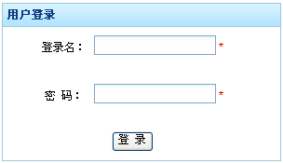

1. **运行情况实时监控**

运营监控岗人员进入系统监控界面后，选择刷新频率，点击启动监控系统对异常收费交易进行实时监控，并显示在监控界面上，这里所说的异常交易是指联机服务返回码类型是“R”的所有交易，监控界面如图：

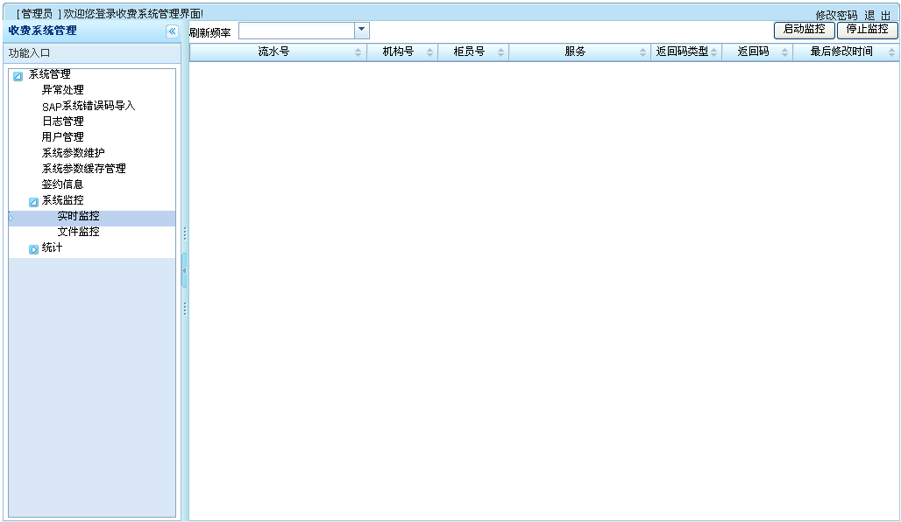

输入刷新频率，点击“启动监控”，根据刷新频率对异常交易流水进行监控，如图：

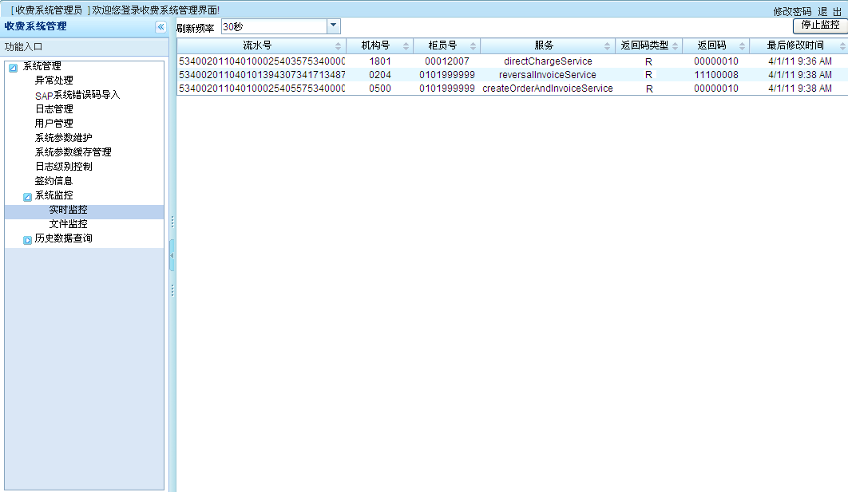

1. **日志监控以及日志明细查询**

在管理页面点击日志管理菜单，进入日志管理页面，如下图：

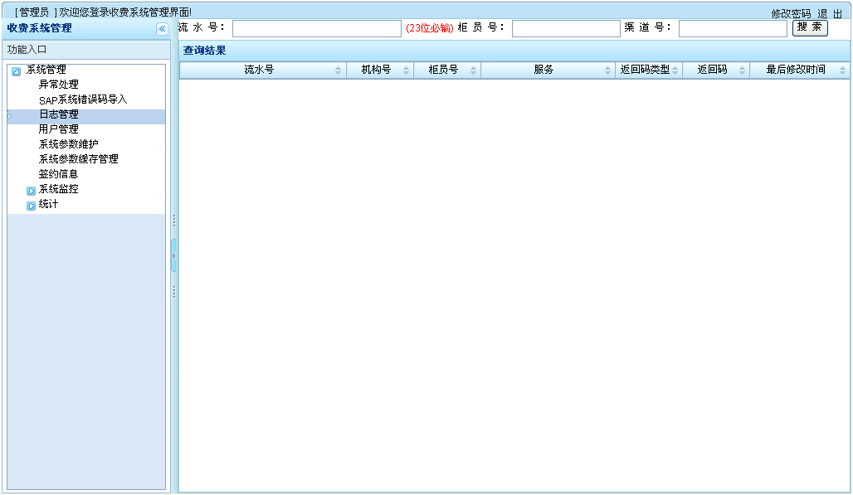

流水日志查询：输入流水号（前23位）、柜员号、渠道号，点击“查询”，输出流水日志信息，如下图所示：若流水返回码类型为“R”，则说明该笔交易发生了异常，需要查看异常详细信息，根据流水详细信息定位问题。

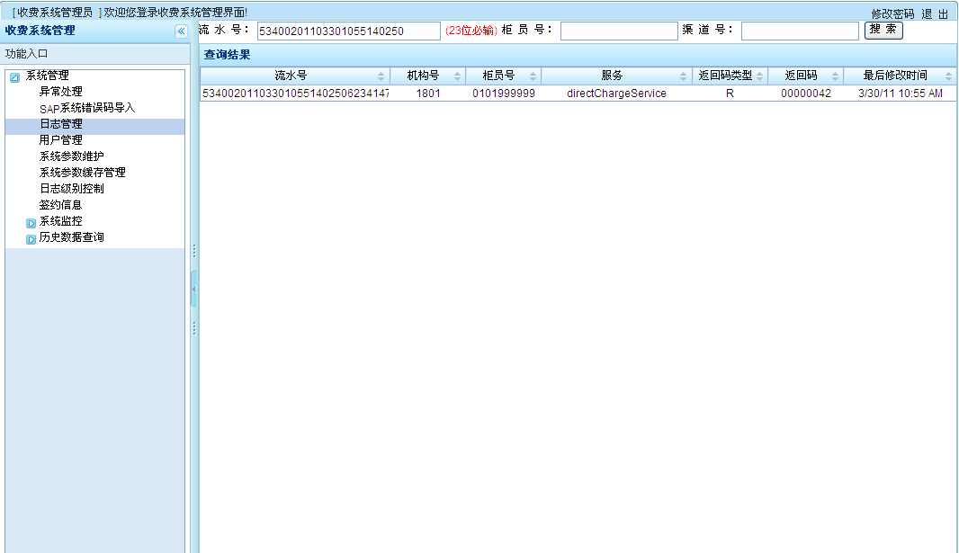

点击单条流水信息，输出流水明细，如下图所示：

流水日志明细如下：显示日志输入、输出详细信息，以及该笔流水对应的订单、账单以及支付的输出信息。

* 前端系统的请求信息，可查看日志信息中的“请求信息”；
* 收费系统的响应信息，可查看日志信息中的“响应信息”；
* 异常或报错信息，可查看日志信息中的“错误信息”，可根据该信息定位问题。

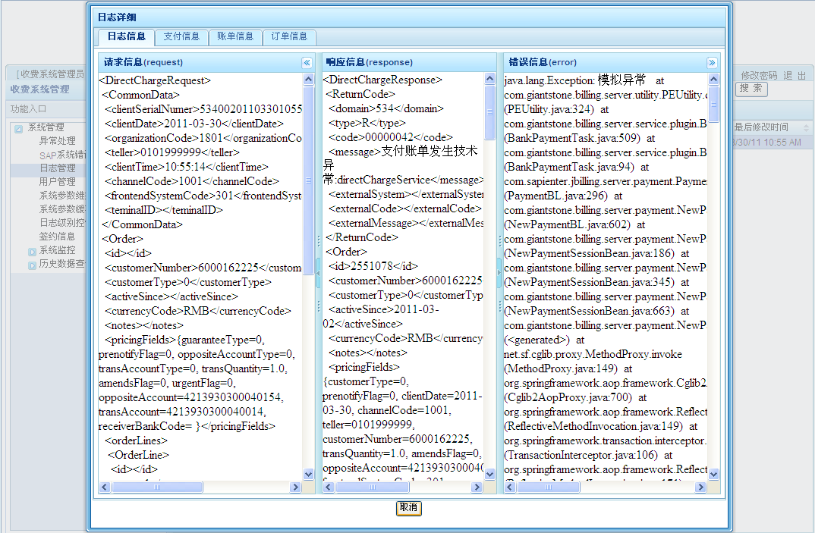

查看该笔流水对应的订单信息，可点击分页“订单信息”查看详细，如下图：

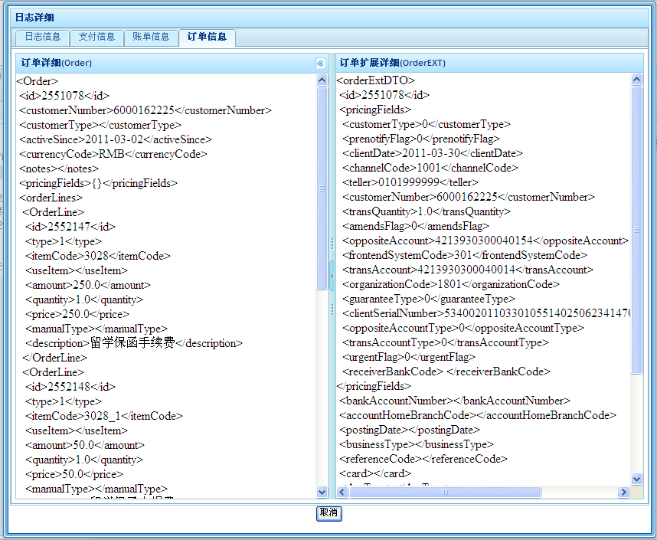

查看该笔流水对应的账单信息，可点击分页“账单信息”查看详细，如下图：

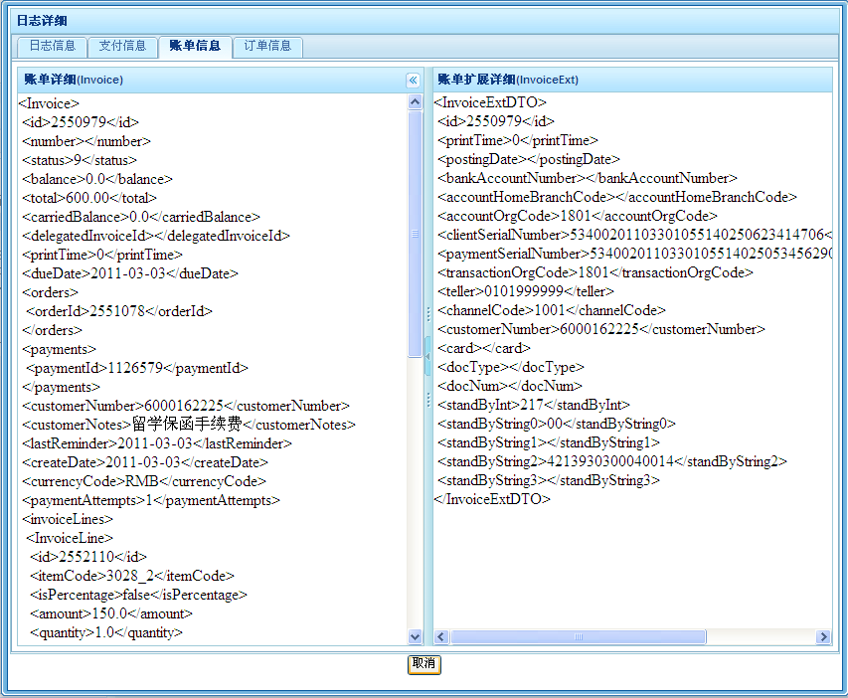

查看该笔流水对应的支付信息，可点击分页“支付信息”查看详细，如下图：

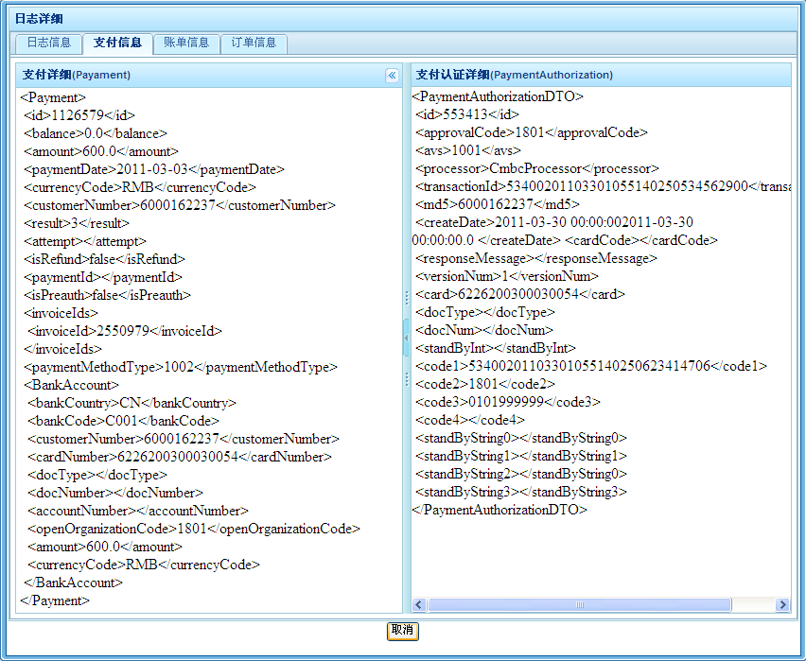

## 其他监控

### 监控工具 Visual VM

#### Visual VM客户端安装说明

1. **运行Visual VM**

如果使用的是 JDK1.6 Update7 之后的版本，Visual VM 已经在 JDK bin 目录里，点击一下 jVisual VM.exe 图标它就可以运行了，否则到Visual VM [的官方网站：https://Visual VM.dev.java.net](https://visualvm.dev.java.net/) 进行下载。启动后如下图：

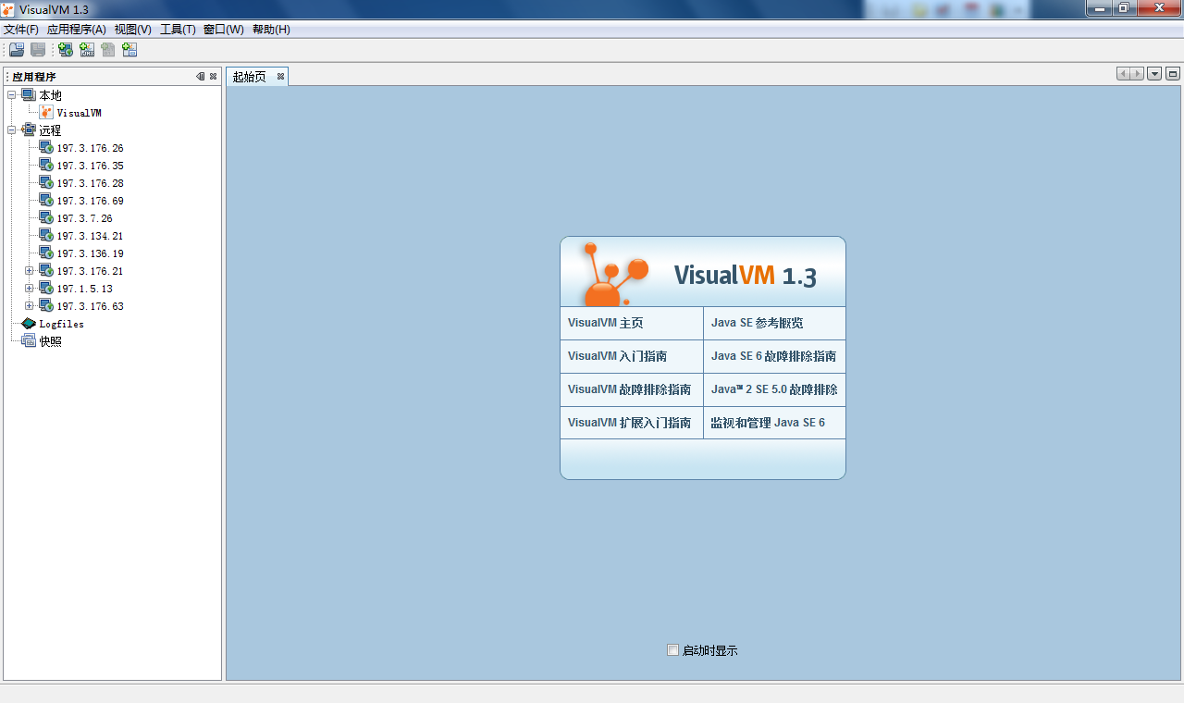

1. **安装插件**

Visual VM 有很多好用的插件，安装步骤如下：

1. 点击 工具 -> 插件，如下图：

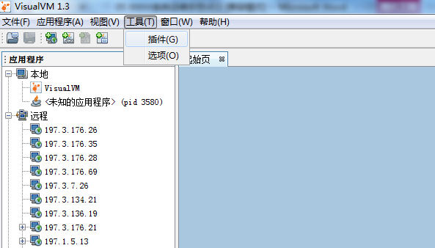

1. 推荐安装全部插件，如下图：

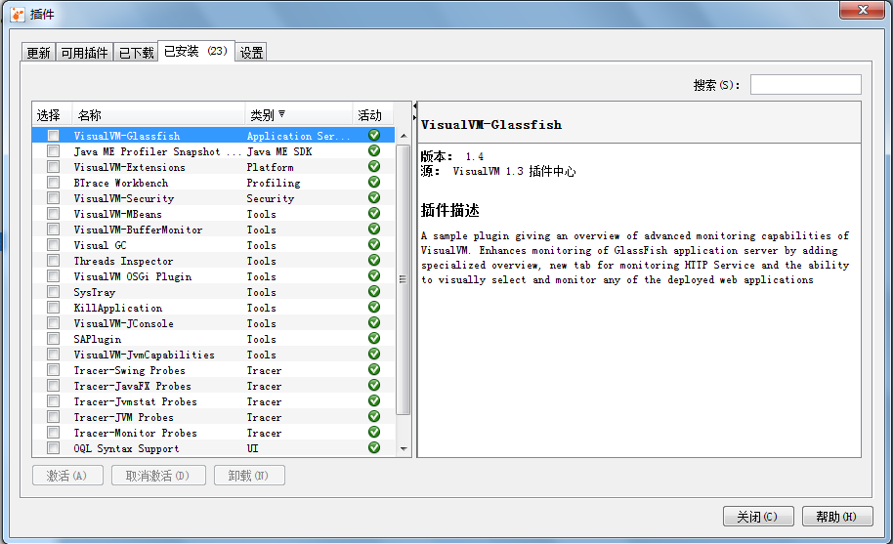

1. **监控**
2. 在Visual VM 添加远程连接的 Host。右键点 Remote后点击 Add Remote Host。如图：

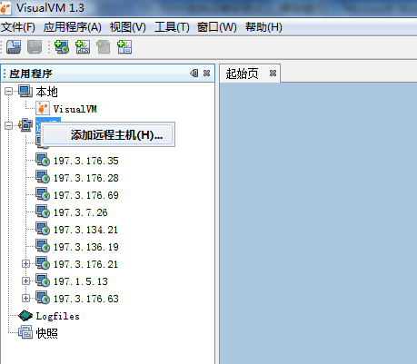

1. 添加需要监控的 Host IP。如图：

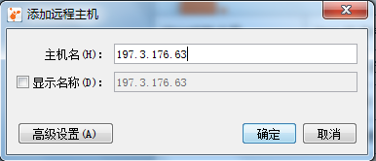

1. 在添加的监控地址上，使用 JMX 连接。如图：

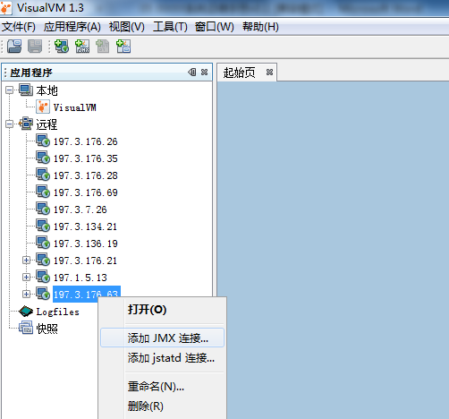

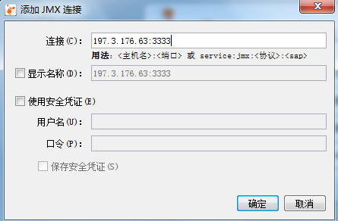

1. 连接 JMX 开始远程监控。如图：

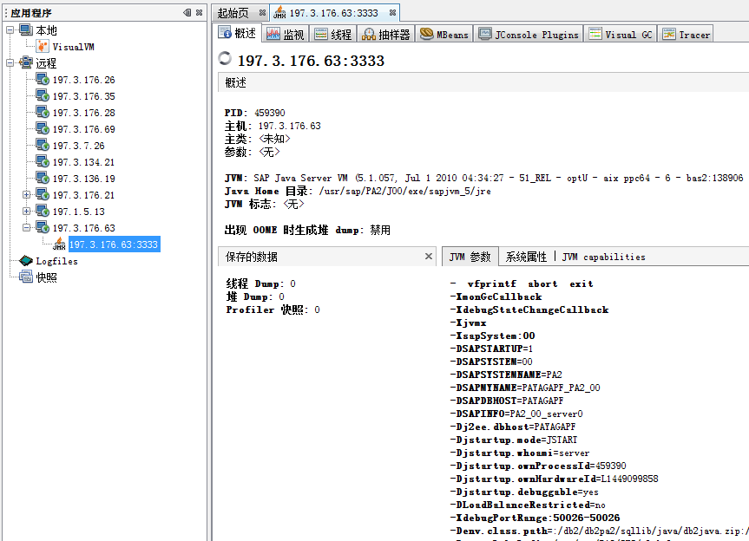

#### Visual VM查看监控信息

1. **监控PermGen溢出的问题**
2. Java 应用出现了 PermGen溢出的问题，可以用 Visual VM 来诊断下。如图：

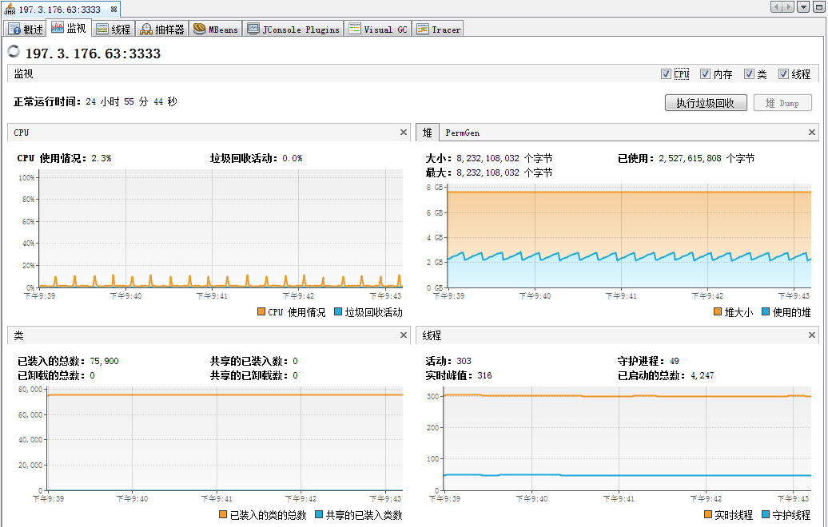

1. PermGen 在程序运行一段时间后达到了450M左右，通过 Classes 视图看到，Java在运行的同时加载了大量的类到内存中。Perm Gen会存储 Jar 或者 Class 的描述信息；所以在 class 大量增加的同时 PermGen 就会增加。如图：

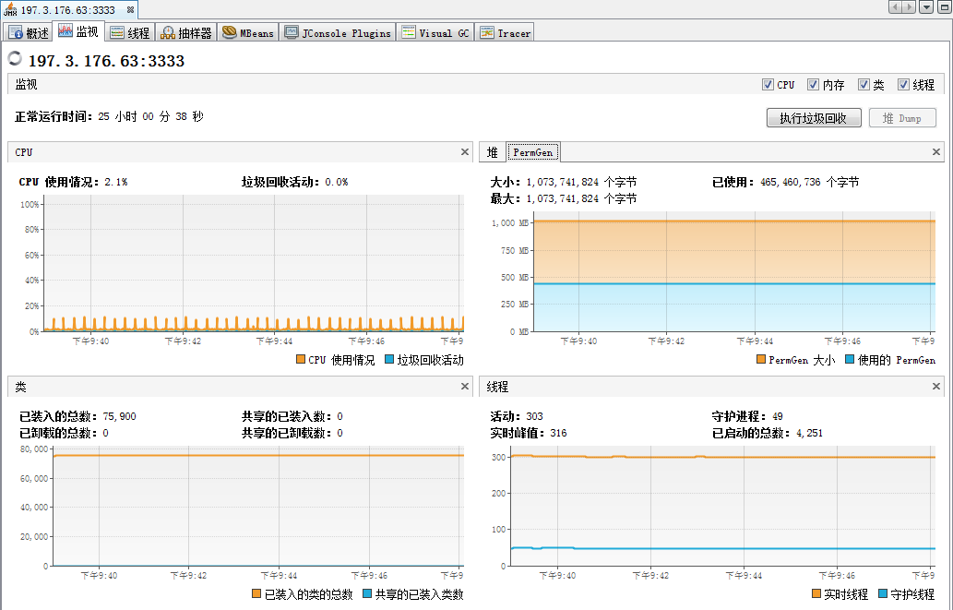

1. 为了让应用稳定，我们需要探寻新的 PermGen 范围。监控一段时间后，会发现 PermGen 的稳定值，那么我们就得到了稳定的新参数；这样 PermGen 内存溢出的问题得到解决。
2. **监控线程状态**

多用户访问服务器时，如果没有瓶颈点，那么所有的http worker为绿色，如下图：

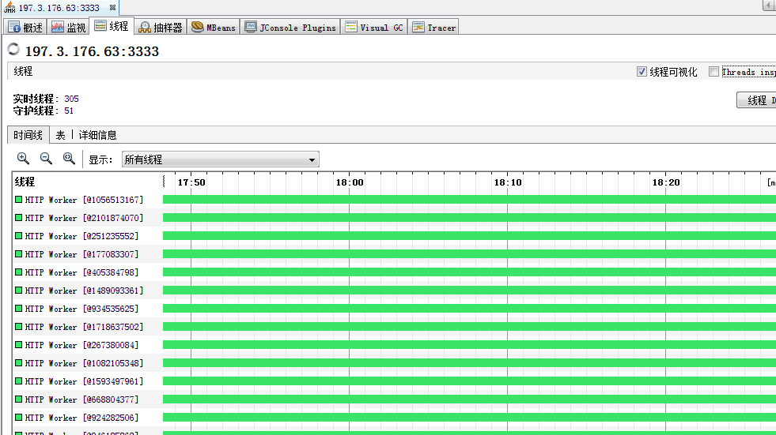

访问情况统计。如下图：

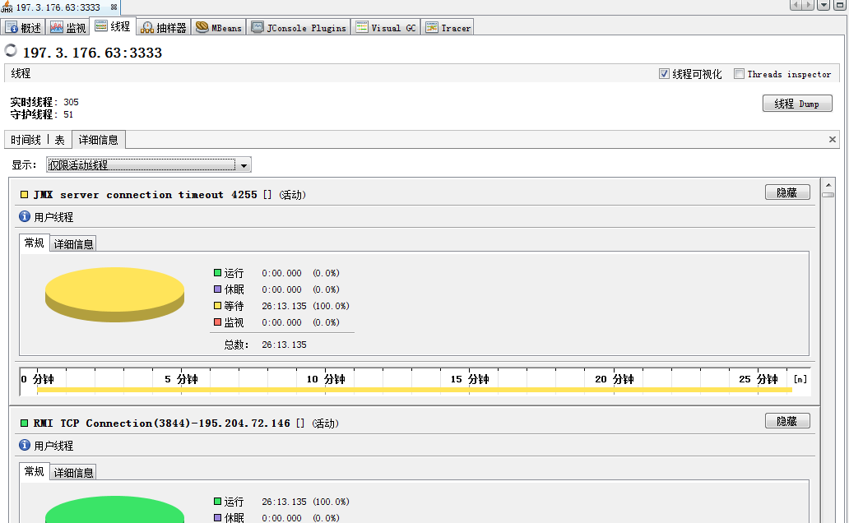

1. **监控CPU使用情况**
2. 进入 CPU 视图。如下图：

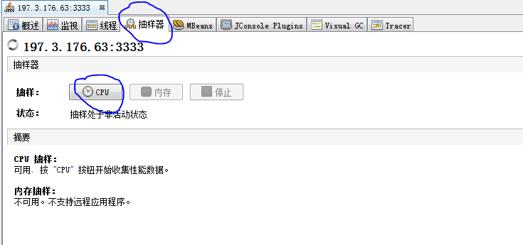

1. 查看CPU视图。如下图：

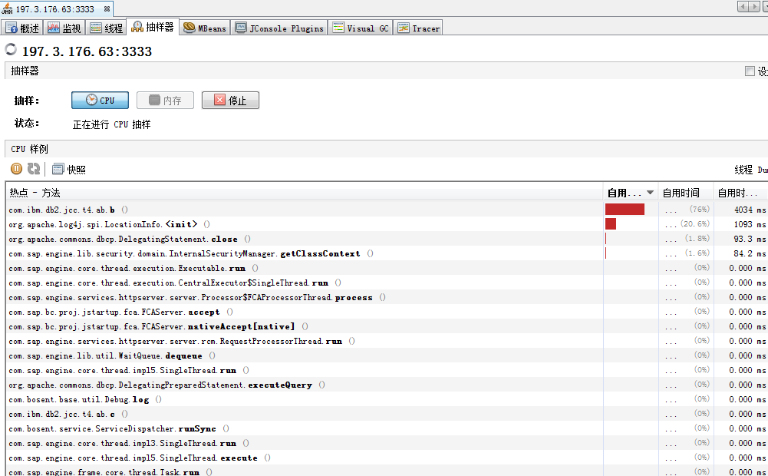

1. 可使用搜索功能，查看相关的类。如下图：

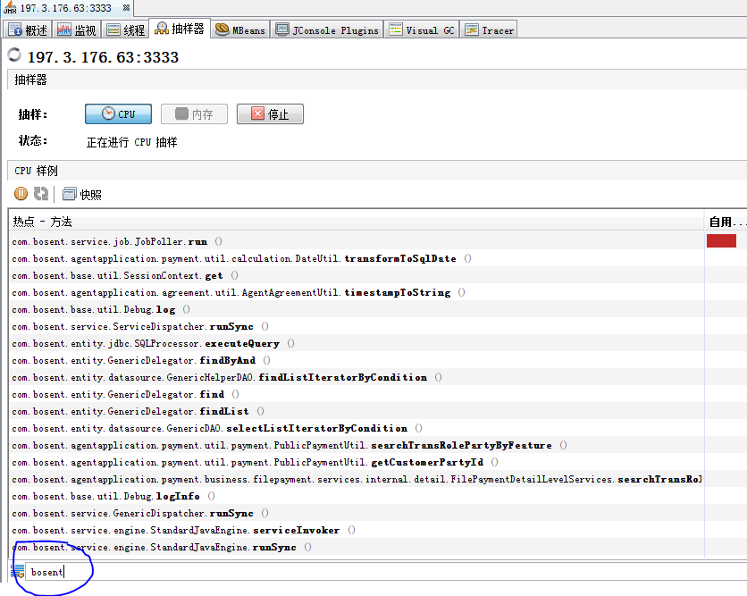

1. 使用CPU快照，应用程序运行完之后点击”Snapshot”生成快照。如下图：

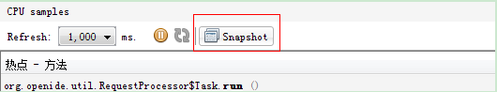

1. 查看热点，在快照下方点击”热点”按钮，如下图：

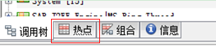

# 批量操作

## 日常

无

## 日初

无

## 日终

### 换日通知接收服务

由EOD统一调度换日，将换日日期插入postingDate数据库表，此服务不涉及文件处理，需注意的问题是：

* EOD提示回调不成功，需收费手工调度，通过收费后台管理界面中EOD手工调度进行调用该服务进行切日。
* 如发生其他错误，则需查看当天jbilling.log日志定位问题。

### 收费机构对应关系导入服务

由EOD调度同步安保机构号数据，该服务依赖换日通知接收服务的结束，需注意的问题是：

* EOD提示回调不成功，需收费手工调度该服务，通过收费后台管理界面中EOD手工调度重新调度该服务；
* EOD任务中每个服务每天只能调度一次，重复调度会报错提示。这时需要强制重发该服务，如图所示操作步骤：

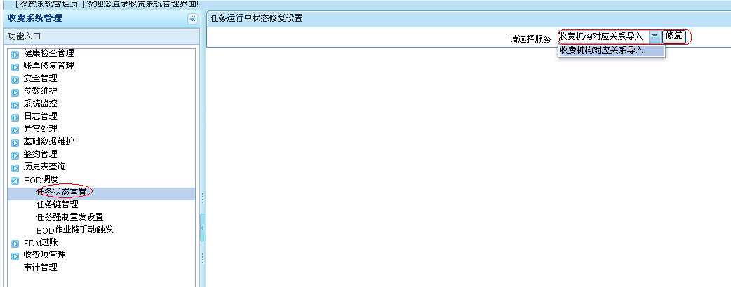

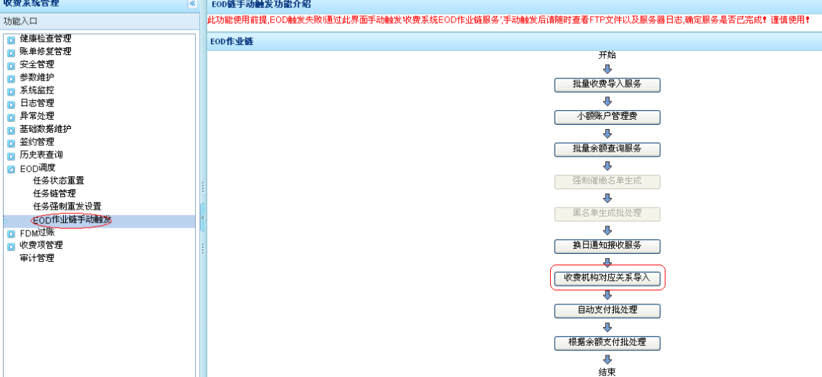

# 系统维护

## 维护知识

### 新版本发布

#### 同步代码

计费系统代码传输流程如图所示



在往下一个环境更新代码时，需要在上一个环境把提交到下一个环境的代码找出来，通过一个copyFile工程（在虚拟终端账号：cxt-liyi 密码：123456 的eclipse下，该工程只有这一个类CopyFile），可以把A环境SVN在本地的工作目录下的类，复制到B环境在本地工作目录下，然后再把B环境在本地工作目录下的代码同步SVN，把变更的提交到SVN。具体步骤如下：

1、在源工作目录（上一个环境svn的工作目录）下把需要提交的类的src路径和类名放到oldFileName.txt（D:\svn\计费\copyfile）文件中，例如:

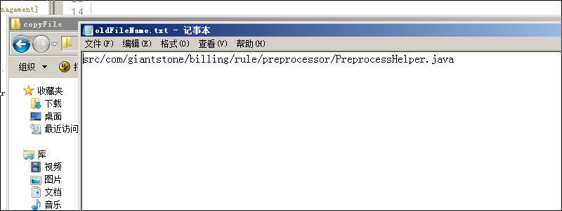

2、执行CopyFile，如下图。

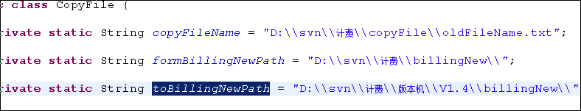

3、在目标工作目录（下一个环境svn的工作目录）下，同步SVN，检查刚才复制过来代码的准确性。

4、最后提交SVN。

注：其中webcontent\mds\mds文件夹，只在本地目录存在，没有提交到svn，但是版本环境打包的时候要把它打进去。因为这里面的功能是配合MDS抽数用的，MDS在版本环境上了这些功能，计费也配合改造了，但是最后MDS这些功能并没有上生产环境，然后也没有下版本环境，就造成了只有版本环境有这部分功能。

#### ANT打包

在虚拟终端账号：cxt-liyi密码：123456中，进入windows命令行终端，进入以下目录：

D:\svn\计费\版本机\V1.4\billingNew\build>

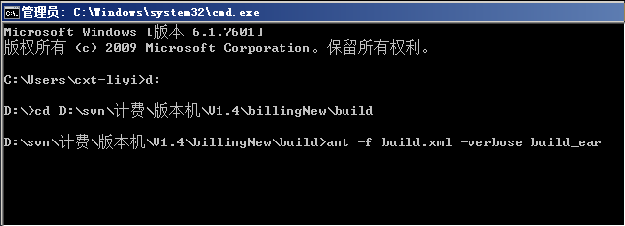

打包命令:

ant -f build.xml -verbose build_ear

打包完成生成一个ear包：

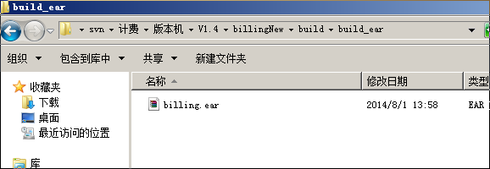

对于打生产环境包，我们需要检查两项内容：日志文件log4j.xml和系统配置文件jbilling.properties

日志写入路径

billing.ear->billingNew.war->WEB-INF->log4j.xml

其参数如下：

<param name="File" value="//applog/billingapplog/billing_business.log" />

指定相关日志写到/applog目录：

注：对于log4j.xml文件，我们找到上一次变更的ear包，取出来log4j.xml文件，替换本次上线的ear包的log4j.xml文件即可，以防止手误。

实例节点编号

需要检查每个ear文件包中配置文件，其中instanceId为J01、J02、J03分别对应三个应用服务器。

billing.ear->billingNew.war->WEB-INF->classes->jbilling.properties

分别修改J01、J02、J03三个ear包中的jbilling.properties文件的instanceID，对应的分别改为：

instanceId=J01、instanceId=J02、instanceId=J03

|  |  |  |
| --- | --- | --- |
| J01的jbilling.properties | J02的jbilling.properties | J03的jbilling.properties |
| instanceId=J01 | instanceId=J02 | instanceId=J03 |

#### 部署weblogic

1. 登上weblogic控制台，点击部署

计算机生成了可选文字: 《D尺ACLEwebLogicServe产Admini:trationcon:010
更改中心
查看更改和重新启动
启用配置编辑。将来在修改，添加或删除此域
中的项目时』将自动激活这些更改。
全主页注消首迭项曰记录帮助
主页＞部署彼要
部署极要
控制监视
q
欢迎．weblogicl连接到：chQm
域结构
〔hgm
白一环境
卜理置
白一服务
卜一安全领域
由一互用性
亩·诊断
此页显示了已经安装到此域的JavaEE应用程序和独立应用程序模块列表。通过首先迭择应用程序名，然后使用此页中的控件，可以从此域中启动，停止，更新（重新部署）或删除所安装的
应用程序和模块。
要安装新应用程序或模块以部署到此1或中的目标，请单击“安装”按钮。
分定制tt表
部署
竺兰．遭困迪互｝硬王」医互」
显示1到2个，共2个上一个l下一个
厂｝名称内
健庚状况
类型
部署顺序
帮助主题
．安装企业应用程序
．酉己置企业应用程序
．更新（重新部署）企业应用程序
．启动和停止部署的企业应用程序
．监视企业应用程序模块
．部署曰B模块
国尾bill.n。
困昆chgmManaoement
砂OK
护OK
企业应用程序
企业应用程序
100
100
态一动一动
状一活一活
全装郭到丽｝停否膺些
显示1到2个，共2个上一个l下一个

1. 选择billing，点击停止按钮（选择当工作完成时）

计算机生成了可选文字: 《‘)l甘Z入无一L七WebLogicServe严Admioi'tra,ionCO"'OID
更改中心
查看更改和重新启动
启用配置编辑。将来在修改，添加或删除此域
中的项目时，将自动激活这些更改。
域结构
chgm
亩一环境
｝部署
由·服务
卜一安全领域
由一互用性
白·诊断
全主页注消首迭项囚记录帮助
q
欢迎，weblogicl连接到：chgm
主页＞部署极要
部署彼要
控制监视
此页显示了已经安装到此域的JavaEE应用程序和独立应用程序模块列表。通过首先选择应用程序名，然后使用此页中的控件，可以从此域中启动，停止，更新（重新部署）或删除所安装的
应用程序和模块。
要安装新应用程序或模块以部署到此域中的目标，请单击“安装”按钮。
分定制此表
部署
安装更新
l!11
型酬燮匕国困
显示1到2个，共2个上一个l下一个
类塑
部署顺序
态一动一动
状一活一活
厂l名称内
帮助主题
．安装企业应用程序
．酉己置企业应用程序
．更新（重新部署）企业应用程序
．启动和停止部署的企业应用程序
．竺栩企J卜谕田程库梢体
月
阿
团岛billing
困昆ChgmManaoement
当工作完成时
立即强制停止
停止』但继续为管理请求提供服务
广
安装
健康状况
砂OK
砂OK
企业应用程序
100
企业应用程序
100
更新删除
…燮竺丝兰
显示1到2个，共2个上一个l下一个

1. 停止完成之后，选择billing，点击删除按钮

计算机生成了可选文字: 更改中心
查看更改和重新启动11
已启用酉己置编辑。将来在修改J添加或。除止七一
域中的项目时，将自动激活这些更改。
域结构
dmchgm
申环境
卜一部署
白一服务
命主页注i肖首迭项囚记录帮助
q
欢迎，weblogicl连接到：dmchgm
主页》部署概要＞环境概要＞部署极要
部署极要
控制监视
一｛
此页中显示了已经安装到此域的JavaEE应用程序和独立应用程序模块列表。通过首先选择应用程序名，然后使用此页中的控件，可以从此域中启动，停止，更新（重新部署）或删除所安装
的应用程序和模块。
要安装新应用程序或模块以部署到此域中的目标，请单击“安装”按钮。
表
此
制
｛正
分
L一安全领域
白·互用性
白一诊断
部署
圭装更颧型色｝喧动兰擅些兰
显示1到2个，共2个上一页｝下一页
名称奋浴
状态
健康状况
类塑
部署顺序
帮助主题
准备就绪
活动
护OK
护OK
企业应用程序
企业应用程序
100
100
厂一阿一厂
安装企业应用程序
酉己置企业应用程序
田昂b,11,n。
国岛chamManaoeme，一t
兰兰遭丛型叁｝追鱼兰垄竺兰－
显示1到2个，共2个上一页l下一页
·更新（重新部署）企业应用程序
·启动和停止部署的企业应用程序
·监视企业应用程序模块

1. 删除完成之后，点击安装按钮，进入如下界面

计算机生成了可选文字: 一’、夕～一一～,r‘曰‘。廿．‘。‘',"
更改中心
查看更改和重新启动
已启用配置编辑。将来在修改，添加或删除此
域中的项目时，将自动教活这些更改。
域结构
dmchgm
亩一环境
卜二部署
亩一服务
卜一安全领域
由·互用性
由一诊断
尹呀月J．……。‘．心翻‘．毛J二马J毛J二砚翻吸J．砚j
全主页注消首选项囚记录帮助
主页》部署概要＞环境概要＞部署扭要
安装应用程序辅助程序
q
欢迎．weblogic一连接到：dnlcllQm
下一步
…鱼直
找到要安装的部署并准备部署
选择表示要安装应用程序根目录J档案』展开的档案目录或应用程序模块描述符的文件路径。您还可以在‘路径”字段中输入应用程序目录或文件的路径。
注：以下只显示有效文件路径。如果您找不到部署文件，则请上载文件和l或确认您的应用程序包含所需的部署描述符。
路径：
最近使用的路径：
当前位置：
广尸chomManaoement.ear
!．猫！乌billin。．ear
lhomelchgmappl0raclelMiddIewareluser--pr0Jects/domainsldmchgmlserverslAdminServerlupIoadlbiIlIng.ear
lhomelchgmappl0raclelMiddlewareluser一rojectsldomains/dmchgml,erverslAdminserverlupload
197.1.5.1141home1chgmapp1oracle1Mlddleware1user一rojects1domalns1dmchgm1servers1Adminserver1upload
习…上当二…，…。
帮助主题
·启动和停止部署的企业应用程序
．口护，目困翻‘气二～山～护勺．气可口气尸山．

1. 选择上载文件，如下图所示，浏览选择自己ear包所在目录

计算机生成了可选文字: （二）R不以二LEWebLogicserve严Admini:tratioocon:ole
更改中心
查看更改和重新启动
已启用配置编辑。将来在修改，添加或删除此
域中的项目时』将自动教活这些更改。
尸自主页注消首选项囚记录帮助
}11丛口
欢迎．weblogicl连接到：dmchQm
主页＞部署概要＞环境概要》部署极要
安装应用程序辅助程序
上一步下一步
域结构
dmchgm
由一环境
卜二部署
由一服务
卜一安全领域
白·互用性
由一诊断
一剑一…翌直
将部署上载到管理服务器
单击下面的‘浏览”按钮，从您当前浏览的计算机上选择应用程序或模块。找到文件后，单击‘下一步”按钮将此部署上载到管理服务器。
部署档案‘回而凡计瓤版本机初而丽卵鲡面而丽廊丽而丽
上载部署计划（此步骤可迭）
部署计划是一种可补充包含在部署档案中描述符的配置。部署在没有部署计划的情况下可以运行，但您也可以立即上载一个部署计划。此部署计划档案是一个打包为．jar文件的配置信息目
录。有关部署计划的其他信息J请参阅相关链接。
部署计划档
案：
帮助主题
·启动和停止部署的企业应用程序
·酉己置企业应用程序
·创建部署计划
闷女了卜、IL代吧口匀落旦烤岁已二翎决军11口口井长旦己
上一步下一步
趟一翌生
曰

1. 点击下一步，进入如下界面，选择billing

计算机生成了可选文字: 0反ACL〔webLooi。serve严Adm.ni't,at．。。。。。50．。月口口口口口口口口口口口口巨困
更改中心
查看更改和重新启动
已启用配置编辑。将来在修改，添加或删除此
域中的项目时，将自动激活这些更改。
域结构
dmchgm
由一环境
卜二部署
由一服务
卜一安全领域
白·互用性
白一诊断
自主页澎肖首选项囚记录帮助一丛一
主页》部署概要＞环境概要：二部署极要
消息
珊目班浏蚕戮到哑祀叨亏泥皿画面圃冠
安装应用程序辅助程序
欢迎．weblo口icl连接到：dmchgm
／工二兰…｝颤一翌兰
找到要安装的部署并准备部署
选择表示要安装应用程序很目录，档案声展开的档案目录或应用程序模块描述符的文件路径。您还可以在‘路径”字段中输入应用程序目录或文件的路径。
注：以下只显示有效文件路径。如果您找不到部署文件，则请上载文件和l或确认您的应用程序包含所需的部署描述符。
路径：
最近使用的路径：
当前位置：
lhome/chgmappl0racIelMlddlewareluser--prOJectsldomaInsldmchgmlserverslAdminServer/uploadlbilling.ear
lhomelchgmappl0raclelMlddlewarelu5er一rOJect5ldomain5ldmchgml5erver5lAdminServerlupload
197.1.5.1141home1chgmapp1oracle1Middleware1user一rojects1domains1dmchgm1servers1Adminserver1upload
ChgmManagement.ear
bil!ing.ear
昂晕
C亩
工土全！医应…巡苞
旦一
曰
帮助主题
·启动和停止部署的企业应用程序
·酉己置企业应用程序
·创建部署计划

1. 点击下一步，选择将此部署安装为应用程序

计算机生成了可选文字: ORZ入CLEwebLogicServe严Admini:trationCOn'Ole
更改中心
查看更改和重新启动
已启用配置编辑。将来在修改，添加或删除此
域中的项目时，将自动激活这些更改。
自主页注消首选项囚记录帮助
}｝匡k
欢迎．weblogicl连接到：dmchQm
！…主页’部署腹少境瞻’潞胶
安装应用程序辅助程序
上一步下一步
域结构
dmchgm
白一环境
卜二部署
由服务
卜一安全领域
白·互用性
白一诊断
一翌查
迭择定位样式
目标是将运行此部署的服务器，集群和虚拟主机。有几种定位应用程序的不同方法。
斌将此部署安装为应用程序
此应用程序及其组件将被定位到同一位置。这是最常见的用法。
……广将．署安装为库
应用程序库是可供其他部署共享的部署。在运行其引用应用程序的所有目标上，库都应该是可用的。
｝自一
取一
上一步下一步
口
帮助主题

1. 点击下一步，进入如下界面

计算机生成了可选文字: O网Z入〔LEwebLogicServe产Admini:trationCO"'Ole
更改中心
查看更改和重新启动
已启用配置编辑。将来在修改，添加或删除此
域中的项目时J将自动激活这些更改。
域结构
d中ch口m
申一环境
卜二部署
由一服务
卜一安全领域
亩一互用性
白一诊断
全主页注消首选项囚记录帮助
主页＞部署概要＞环境概要》部署极要
安装应用程序辅助程序
q
欢迎．weblogicl连接到：dmchgm
上一步下一步
完应…翌直
可迭设置
您可以修改这些设置或接受默认设置
一一般信息
您希望如何命名此部署，
名称：
bIlling
安全
您希望该应用程序使用什么安全模型夕
亩仅部署描述符：仅使用在部署描述符中定义的角色和策略。
帮助主题
·启动和停止部署的企业应用程序
·酉己置企业应用程序
·创建部署计划
·将企业应用程序定位到服务器
·现明试企业应用程序中的模块
系统状态
广定制角色：使用在管理控制台中定义的角色；使用在部署描述符中定义的策略。
广定制角色和策略：仅使用在管理控制台中定义的角色和策略。
广高级：使用在该领过的配置页上已配置的定制模塑。
口
源可访问性
应如何使该源文件可访问夕
亩使用部署的目标定义的默认值

注：此处点了下一步，也没关系，进入下一个界面，点保存即可，安装已完成。点击部署菜单，就可以看到第九步的页面了。

1. 点击完成，进入如下界面

计算机生成了可选文字: （二）R不以二LEWebLogicserve严Admini:tratioocon:ole
更改中心
查看更改和重新启动
已启用配置编辑。将来在修改，添加或删除此
域中的项目时』将自动教活这些更改。
域结构
dmchgm
由一环境
｛一粼置
由一服务
卜一安全领域
白·互用性
由一诊断
11自主页注消
首选项囚记录帮助
＞环境概要》部署扭要
}11丛口
欢迎．weblogicl连接到：dmchQm
主页＞部署概要
消息
护已激活所有更改。不需要重新启动。
护已成功安装布署。
部署极要
控制监视
此页中显示了已经安装到此域的JavaEE应用程序和独立应用程序模块列表。通过首先选择应用程序名J然后使用此页中的控件，可以从此域中启动，停止，更新（重新部署）或删除所安装
的应用程序和模块。
要安装新应用程序或模块以部署到此域中的目标，请单击‘安装”按钮。
表
此
制
定
分
部署
一一一习｛丝喃侧图｝匾亚二鹰互…
显示1到2个』共2个上一页｝下一页
帮助主题
·安装企业应用程序
·酉己置企业应用程序
·更新（重新部署）企业应用程序
·启动和停止部署的企业应用程序
·监视企业应用程序模块
·部署EJ日模块
·安装We匕应用程序
名称奋与
健庚状况
类型
部署顺序
国昆billing
国民chomM日nagement
护OK
企业应用程序
100
护OK
企业应用程序
IDD
态一动一动
状一活一活
厂一厂一厂
一匹”四｝”画
显示1到2个，共2个上一页一下一页
曰

1. 此时系统已经部署完成。可以打开该环境的WebService验证一下。

http://环境地址：端口/billingNew/BillingService

1. 上传生产服务器

由于生产环境与开发环境部在同一个网络，所以无法使用上传功能，需要将打好的生产包提前上传的生产服务器上面。

1. 发布应用
2. 进入Weblogic管理控制台，选择部署项，然后勾选需要的应用，点击停止，如下图：

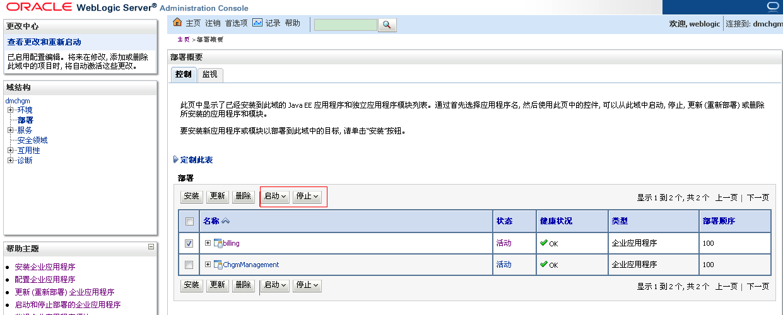

1. 勾选要部署的应用，选择删除，如下图：

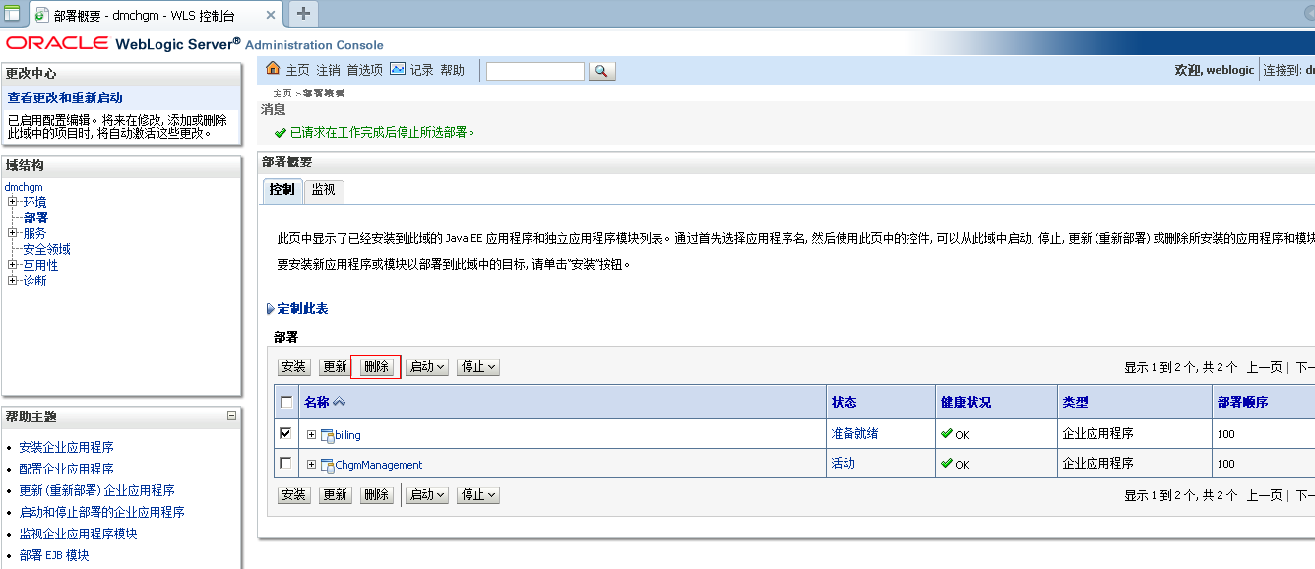

1. 点击安装选项

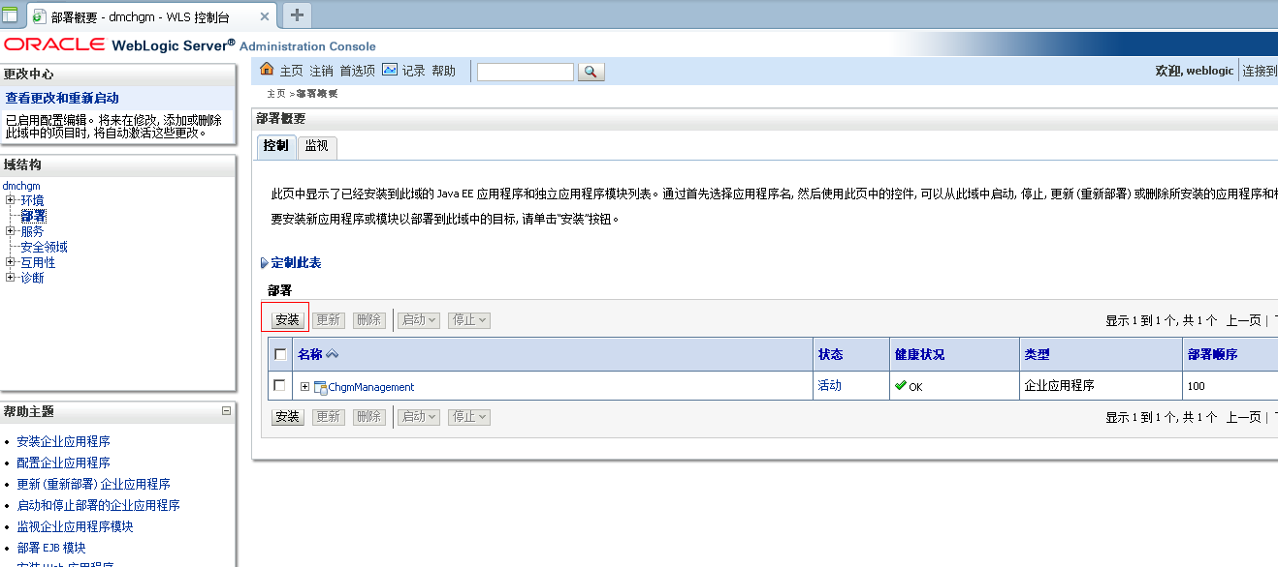

1. 选择本地路径下要安装的应用包，点击下一步

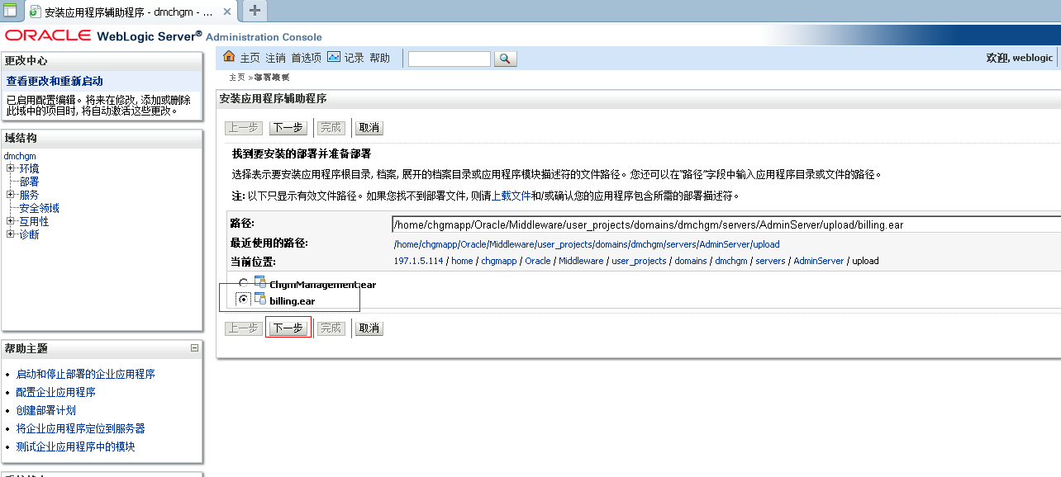

1. 选择将此部署安装为应用程序，点击下一步直到完成。

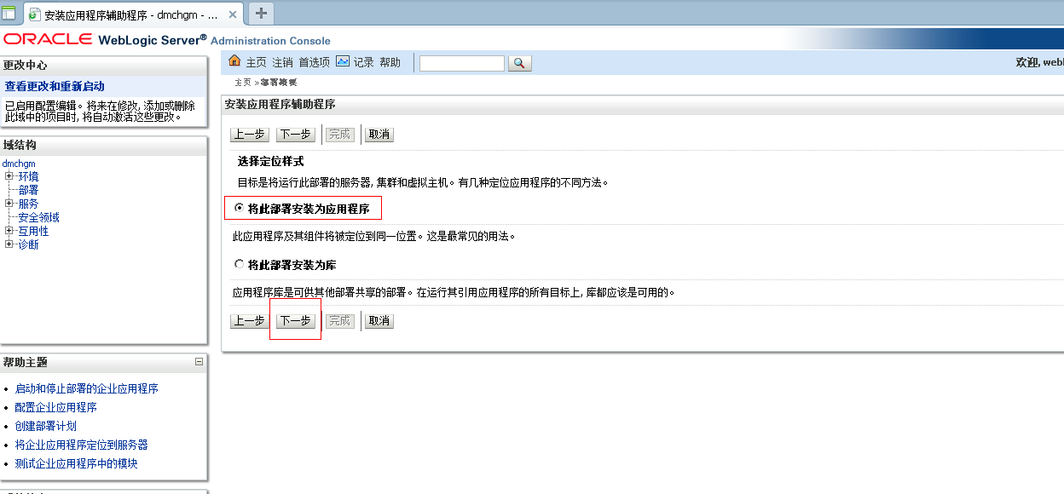

1. 选择要部署的应用，点击启动：

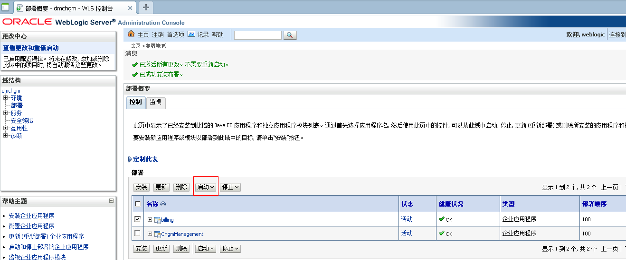

当应用状态为活动的即完成部署

### 系统应用日志查看

1. 通过telnet使用WebLogic管理员用户登录。
2. 登录成功后，进入到 ../Oracle/Middleware/user_projects/domains/../billingapplog目录下。

该目录记录了所有服务应用日志，根据日前目录可以查看具体某一天的日志信息。如下图：

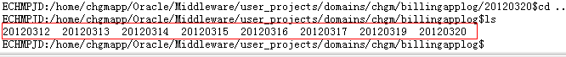

1. 查看日志文件命令：使用cat或者more命令。如下图：

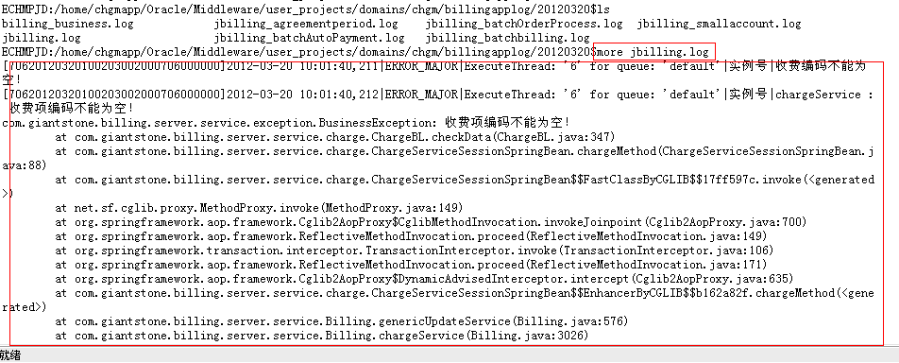

### 收费项导入

#### 导出

登陆计费后台管理系统

点击收费项管理==》收费项维护==》输入要导出的收费项编目，查询，选中收费项，导出，如下图

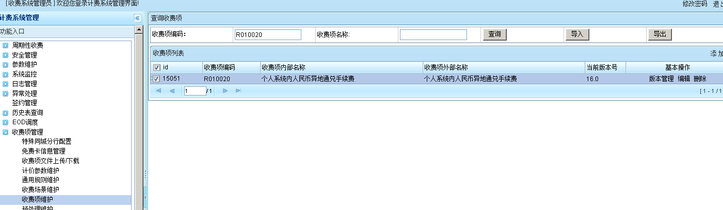

提示导出成功

在一个会话中，第一次导出，系统会在billing_resource/data/日期/目录下生成一个ItemXmlDate文件夹，（如果是收费场景，则是生成一个ScreenXmlDate），下面包含两个文件（如果该收费项包含附加收费项，则会生成3个文件，还有一个additionItems文件），一个是itemBaseData_一串数字.xml，一个是items_时间_一串数字.xml。还在这同一个会话中，再选择一个收费项导出，就会再生成一个新的items_时间_一串数字.xml文件。再导出一个，还是再生成一个新的items_时间_一串数字.xml文件。也就是说在同一个会话中导出收费项，在ItemXmlData目录下是追加生成文件的。如果删除了该目录下的文件，就必须把浏览器关了，在重新打开浏览器登录一次。否则只会生成items_时间_一串数字.xml文件，而没有itemBaseData_一串数字.xml，是无法导入的。

导出的收费项文件，在服务器的/weblogic/Oracle/Middleware/user_projects/domains/chgm/billing_resource/data/日期/itemXmlDate目录

如下图所示

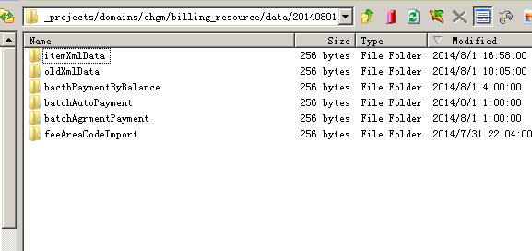

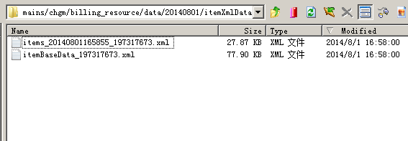

#### 导入

导入时，会生成一个oldxmldata文件夹，系统会把导入之前itemXmlData文件夹中的文件，全部转移到oldXmlData文件夹中，同时会清空itemXmlData文件夹。

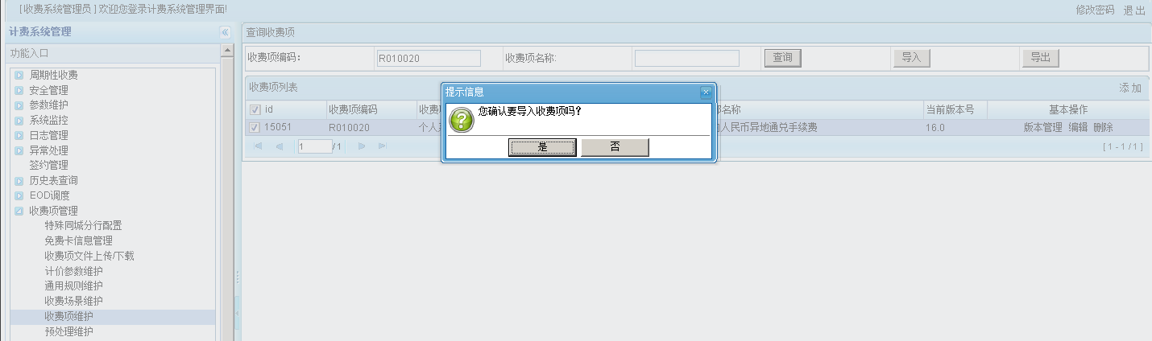

当导入的时候，导入完成后，会在billing_resource/data/日期/下生成一个oldxmldate文件夹，如果是再次导入的时候，需要把这个文件夹删除。

导入文件成功与否跟文件的数量无关，与oldxmldata文件夹无关，选择同一个收费项，每点一次导出，就会追加生成一个xml文件，相当于复制了好几个同一个版本的收费项。导入的时候，就会生成好几个版本，但是每个版本的内容是一样的。

### 收费项减免卡配置

1. 登录测试机计费后台管理页面，选择减免卡信息管理。

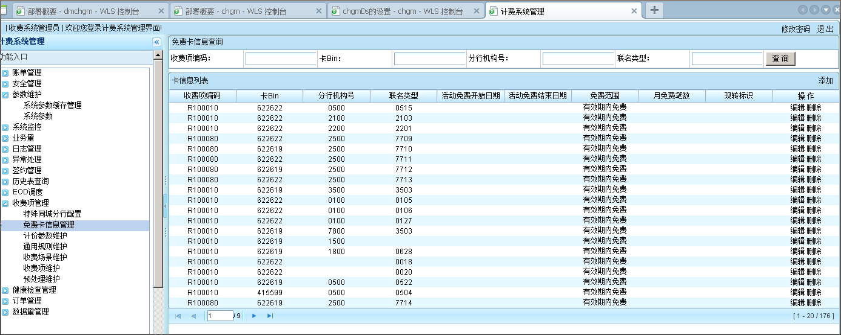

1. 选择添加按钮

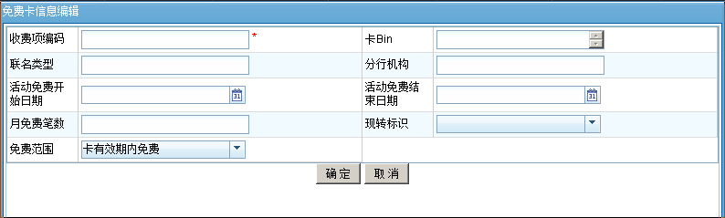

录入相应减免卡信息，点击确认

## 日常维护

### 日常清理（house keeping）

#### 系统应用日志清理策略

计费模块应用日志保留7天，7天以前的都必须清理或者备份，保证磁盘空间足够以保存新生成的日志。计费模块的日志是以日期为目录，每天按日期生成一个新的目录。

涉及到的计费应用日志如下：

../Oracle/Middleware/user_projects/domains/../534/cmbc_exception/

../Oracle/Middleware/user_projects/domains/../534/cmbc_eyelog/

../Oracle/Middleware/user_projects/domains/../534/billingapplog/

../Oracle/Middleware/user_projects/domains/../534/monitorlog/

../Oracle/Middleware/user_projects/domains/../534/billing_resource/data/

#### 主机数据库日志清理策略

操作系统层面的日志需视情况清理，清理前将源文件复制到备份处，然后清理，例如：

cp /var/adm/syslog/syslog.log /home/backupfile/

cat /dev/null > /var/adm/syslog/syslog.log

涉及到的日志如下：

/var/adm/syslog/syslog.log

/var/adm/syslog/mail.log

/var/adm/syslog/swinstall.log

/var/adm/syslog/swremove.log

/var/adm/sulog

/var/adm/btmp

/var/adm/vtmp

数据库清理包括如下内容：

数据库实例日志清理

数据库实例备份日志清理

每部分增加临时文件 文件系统的清理

### 例行维护(例行维护日的重起服务、系统数据库维护等)

例行维护日的主要目的是解决在两次维护日之间的日常工作中发现的问题。工作内容是在有限的停机时间内，要合理协调各部门，安排好任务，制定相关方案计划和实施控制表，严格按照计划执行，切实发挥维护日的作用。维护日中的任务主要包括涉及停业、停库和停机的重大变更操作，如硬件扩容和维修，存储扩容，系统和数据库参数调整，例行重启服务和系统、网络调整、切换演练等等。

## 出错维护

### 应用重启

1. **进入Weblogic管理控制台，选择部署项，然后勾选需要重启的应用，如下图：**



1. **启动成功后，可以看到应用的状态和健康状况。如下图：**

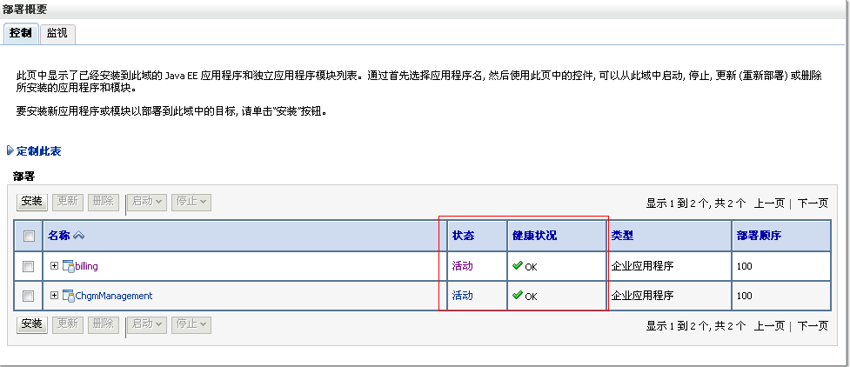

### 中间件重启

计费模块的中间件是基于WebLogic 应用平台。

目前是由环境组负责处理，计费模块进行配合。详细步骤请以环境组相关文档为准，以下内容供参考。

* 1. 通过telnet使用WebLogic管理员用户登录。
  2. 登录成功后，进入到 ../Oracle/Middleware/user_projects/domains/..目录下。
  3. 通过命令：**ps -ef |grep -i startWeblogic.sh**找到weblogic的进程号，kill掉就可以了。如下图所示：

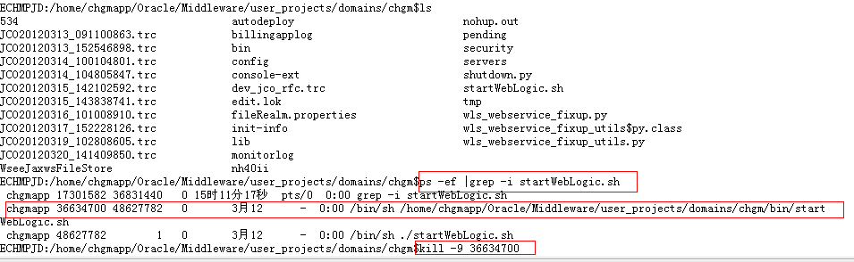

执行 “**nohup  startWebLogic.sh  &**” 命令重新启动服务器。(通过让其后台运行，注意不能少&号)，如下图：



### 数据恢复

数据恢复目前由数据库组负责处理，收费模块进行配合。以下内容由数据库组提供，如有变更，详细步骤请以数据库组相关文档为准。

根据备份时间戳产生重定向恢复脚本。

db2 "restore db chgmdb load /usr/openv/netbackup/bin/nbdb2.sl64 taken at 20100426132006 redirect generate script r.scr"

检查修改DBPATH, ON,BUFFERS等参数

检查并确认logtarget参数指定的目录下没有日志文件，

确认无误后，运行nohup db2 –tvf r.scr & 进行数据库恢复；

使用db2pd –util查看恢复进度；

#### 数据库前滚

确认logtarget指定的目录下存在已从磁带恢复出来的日志文件，运行如下命令前滚日志

db2 "rollforward db chgmdb to end of logs and stop overflow log path (/tmp/res/logs) noretrieve"

或者：

db2 "rollforward db chgmdb to end of logs overflow log path (/tmp/res/logs) noretrieve"

db2 "rollforward db chgmdb to end of logs and stop overflow log path (/tmp/res/logs) noretrieve"

或者，

db2 "rollforward db chgmdb to 2010-04-27-12.30.26.000000 using local time and stop overflow log path (/tmp/res/logs) noretrieve"

#### 检查恢复后数据库信息

以下参数信息需要进行记录，并与之前数据库恢复前记录参数进行比较，如有不一致的情况，需与应用人员确认是否修改。

**数据库内存配置，**

db2 get db cfg for CHGMDB |grep -i mem

**bufferpool配置,**

db2 "select substr(bpname,1,18) as bpname,bufferpoolid,substr(dbpgname,1,10) as dbpgname,npages,pagesize,estore,numblockpages,blocksize,substr(ngname,1,10) as ngname from syscat.bufferpools"

db2mtrk -i -d

db2pd -db CHGMDB -bufferpools|more

**归档配置，**

db2pd -db CHGMDB -dbcfg|grep -i log

**LOG CHAIN 确认：**

db2pd -db CHGMDB -logs|more

**表空间状态：**

db2 list tablespaces|grep -i state

# 附录1：常见错误信息

|  |  |  |  |
| --- | --- | --- | --- |
| **错误代码** | **代码内容** | **原因** | **处理办法** |
|  |  |  |  |

# 附录2：命令速查表

|  |  |  |
| --- | --- | --- |
| **命令名称** | **参数** | **功能** |
|  |  |  |

# 附录3：核心人员及服务提供商联系列表

|  |  |  |  |
| --- | --- | --- | --- |
| **名称** | **角色** | **电话** | **手机** |
|  |  |  |  |

|  |  |  |  |  |  |  |
| --- | --- | --- | --- | --- | --- | --- |
| **模板修订历史** | | | | | | |
| **编号** | **日期** | **描述** | **版本** | **作者** | **审核** | **体系文件编号** |
| 1 | 2012-1-30 | 初建 | V0.1 | 毕永军 |  |  |
|  |  |  |  |  |  |  |
|  |  |  |  |  |  |  |
|  |  |  |  |  |  |  |
|  |  |  |  |  |  |  |